Руководство по эксплуатации программно-аппаратного комплекса   
Gedemin:Check

г. Минск  
2019 г.

# Оглавление

Оглавление 2

Введение 5

Используемые термины 6

Контактная информация 7

Установка и запуск 9

Перед началом установки 10

Установка драйвера фискального регистратора 10

Установка программы 10

Вход в систему 12

Ввод реквизитов организации 13

Установка программы в сети 13

Установка в режиме оболочки операционной системы 15

Обслуживание программы в процессе эксплуатации 16

Расположение файлов 16

Архивное копирование 17

Удаление программы 17

Связь с программами бэк-офиса 18

Технология автоматизации на базе Gedemin:Check 19

Вход в систему 20

Завершение работы программы 22

Первоначальная настройка 22

Основное меню системы 23

Настройка параметров 24

Подключение фискального регистратора 25

Добавление пользователей 29

Ввод подразделений 29

Заполнение справочника наименований меню 30

Заполнение справочника групп сервис-печати 31

Заполнение справочника блюд 32

Формирование меню 33

Запуск программы в режиме фронт-офиса 33

Ежедневная последовательность действий 34

Работа в режиме Администратора 35

Справочники системы 36

Справочник блюд 36

Создание нового блюда 37

Модификаторы 38

Категории блюд 40

Группы сервис-печати 40

Настройка групп сервис-печати 40

Формы оплаты 42

Типы форм оплаты 42

Причины удаления заказа 43

Наименования меню 44

Наименования скидок 44

Тип скидки 44

Дисконтные карты 45

Карты сотрудников 46

Настройка оборудования 48

Дисплеи покупателя 48

Подключение USB дисплея покупателя PD2601 49

Подключение дисплея покупателя на моноблоке Panasonic JS-925WS\OPOS Panasonic JS-960WS 49

Подключение COM дисплея покупателя PD2600\SPARK PD 2001 50

Весы 50

Настройка параметров системы 51

Составление меню 60

Назначение скидок для меню. 63

Автоматическая загрузка меню 64

Создание учетных записей пользователей 64

Работа в режиме Менеджера 69

Создание заказа 70

Работа с кассой. Закрытие и открытие фискальной смены 70

Бронирование 73

Администрирование 74

Редактирование пользователей 75

Просмотр заказов 77

Работа в режиме Официанта 78

Создание нового заказа 80

Ручной ввод номера заказа (стола) 80

Использование схемы зала 81

Выбор количества гостей 81

Добавление блюд в заказ 83

Выполнение заказа 88

Дозаказ блюд 88

Предоставление скидки 89

Питание штата 91

Печать предварительного чека (пречека) 92

Дополнительные операции над заказом 92

Перенос блюда 93

Работа в режиме Кассира 95

Расчёт 96

Безналичная оплата 97

Смешанная оплата 98

Печать фискального чека 98

Работа в режиме ФРИ ФЛО и ФАСТ-ФУД (без официантов) 99

Создание нового заказа 100

Добавление блюд в заказ 100

Предоставление скидки 103

Питание штата 104

Расчёт 106

Безналичная оплата 107

Смешанная оплата 107

Печать фискального чека 107

Операции с оплаченными заказами 108

Возврат товара 109

Аннулирование 109

# Введение

Программно-аппаратный комплекс Gedemin:Check является решением класса фронт-офис и предназначен для автоматизации предприятий общественного питания: ресторанов, кафе, баров, столовых и т.п. В состав комплекса входят автоматизированные рабочие места менеджера, официанта и кассира. Для регистрации продаж используется фискальный регистратор.

Настоящее руководство содержит подробные инструкции по установке комплекса Gedemin:Check версии 1.0**,** его первоначальной настройке, запуску и повседневной эксплуатации. Для удобства читателя руководство разбито на следующие главы:

**«Установка и запуск»**, **«Работа в режиме Администратора»** — здесь рассматриваются вопросы инсталляции программного обеспечения, подключения фискального и торгового оборудования, настройки параметров системы, связи с программным обеспечением «бэк-офиса».

**«Работа в режиме Менеджера»**, **«Работа в режиме Официанта»**, **«Работа в режиме Кассира»** — являются руководством пользователя для соответствующих групп пользователей по выполнению повседневных операций.

Подразумевается, что пользователь обладает навыками работы на персональном компьютере с операционной системой Windows и знаком с организацией учета на предприятии общественного питания.

Программно-аппаратный комплекс Gedemin:Checkсоздан на технологической платформе **Гедымин** торговой марки **Golden Software of Belarus, Ltd**. Подробную информацию о платформе можно найти в сети интернет на сайте разработчика по адресу **http://gsbelarus.com**.

### Используемые термины

**Заказ** — Перечень блюд, заказанных гостем.

**Станция официанта, Станция бармена, Станция кассира, Станция менеджера** — персональный компьютер, подсоединенный к локальной вычислительной сети, кассовому и торговому оборудованию.

**Сервис-чек** — Распечатанный на сервис-принтере список блюд для приготовления с указанием количества, официанта, даты и времени оформления заказа.

**Сервис-принтер** — Принтер для печати сервис-чеков, установленный в месте приготовления блюд.

**Пречек** — Список блюд с указанием цены, количества и суммы, распечатанные на пречековом принтере.

**Пречековый принтер** — Принтер, предназначенный для печати пречеков - предварительных чеков (счетов) для гостей.

**Касса** — Автономный кассовый аппарат для регистрации продаж, как правило, оснащенный денежным ящиком для приёма наличных денежных средств.

**Логическая дата** — дата работы заведения независимо от астрономического времени суток. Например, если заведение работает с 12-00 до 5-00 следующего дня, то логической датой (с 12-00 до 5-00) будет дата открытия смены. Логическая дата, в отличие от календарной, не меняется в течение смены.

**Фискальный регистратор** — Контрольно-кассовая машина (ККМ) для регистрации продаж весового и штучного товара. Работает в связке с компьютером, с которого получает все сведения о совершенной продаже.

**Фискальный чек** — Чек, зарегистрированный в фискальной памяти ККМ.

## Контактная информация

По вопросам приобретения и использования программного обеспечения Gedemin:Check обращайтесь в ОДО «Золотые программы». Контактная информация:

* Республика Беларусь, г. Минск, ул. Скрыганова 6, 2-204
* +375-17-2562782, 2562783, 2561759
* <http://gsbelarus.com>
* email: [support@gsbelarus.com](mailto:support@gsbelarus.com)

Глава

# Установка и запуск

Программный комплекс Gedemin:Check может функционировать в однопользовательском и сетевом режимах. В первом случае программа и файл базы данных располагаются на одном компьютере. Во втором —программное обеспечение устанавливается на неограниченное количество компьютеров в локальной вычислительной сети. Файл базы данных располагается на выделенном компьютере, где устанавливается **СУБД Firebird**.

В данной главе мы сначала рассмотрим установку программы в однопользовательском режиме, а затем обсудим вопросы развертывания сервера базы данных и настройки сетевых подключений.

## Перед началом установки

Убедитесь, что подготовленный для установки компьютер соответствует минимальным требованиям:

* Операционная система Windows XP или более новая;
* Не менее 1 Гб ОЗУ;
* Не менее 1 Гб свободного места на жестком диске.

Для установки программного обеспечения необходимы права Администратора на компьютере.

### Установка драйвера фискального регистратора

Фискальный регистратор должен быть подключен к компьютеру через COM порт или сетевой кабель в зависимости от его модели. Перед началом установки программного комплекса Gedemin:Check установите драйвер фискального регистратора в соответствии с его инструкцией по эксплуатации.

## Установка программы

Запустите инсталлятор setup.exe. На экране появится приветственное сообщение:

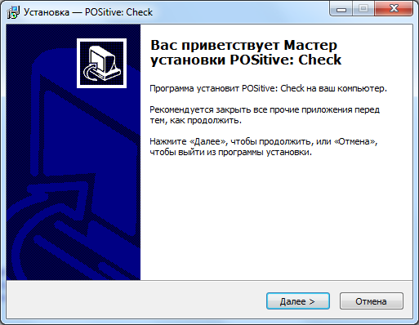

Рис. 1. Первый экран программы установки.

Нажимаем кнопку **Далее** и выбираем папку для установки файлов программы:

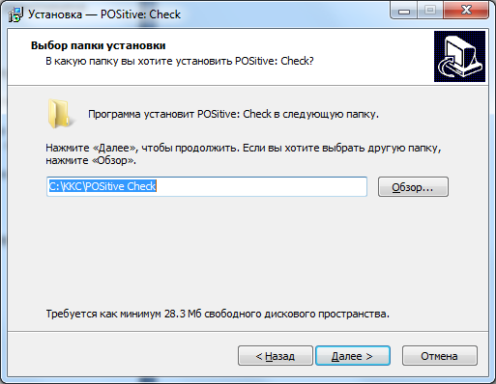

Рис. 2. Выбор папки для установки программы.

Не рекомендуется устанавливать программу в папку **Program Files** или **Program Files (x86)**. Операционные системы Windows 7, Windows 8 запрещают запись в указанные папки, что может привести к возникновению конфликтов в процессе работы программы Gedemin:Check.

После выбора папки нажимаем кнопку **Далее** и попадаем на экран ввода параметров установки:

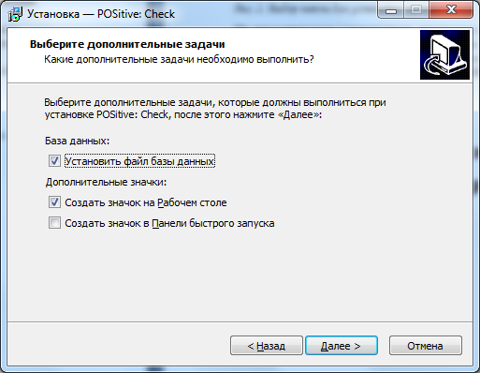

Рис. 3. Выбор параметров установки.

Так как мы устанавливаем программу в однопользовательском режиме флаг **Установить файл базы данных** должен быть установлен.

Нажатие на кнопку **Далее** запустит процесс копирования файлов на компьютер.

### Вход в систему

После успешного завершения копирования файлов и распаковки базы данных программа будет запущена и на экране появится окно входа в систему.

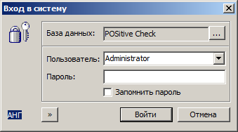

Рис. 4. Окно входа в систему.

Первоначальная настройка и подключение кассового оборудования выполняются под учетной записью **Administrator**. По умолчанию данная учетная запись имеет пароль **Administrator**. Из соображений безопасности указанный пароль следует изменить в процессе эксплуатации системы.

### Ввод реквизитов организации

При первом подключении к системе на экране возникнет окно ввода реквизитов организации.

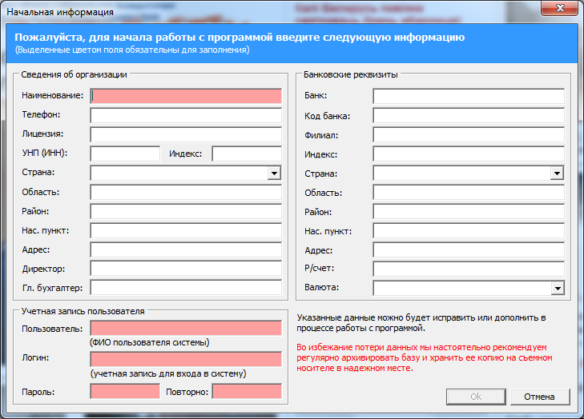

Рис. 5. Окно ввода реквизитов организации.

Поля, выделенные розовым цветом, обязательны для заполнения. В дальнейшем любую информацию, указанную в данном окне, можно будет исправить или дополнить.

Дальнейшие инструкции по настройке программного обеспечения и запуску его в эксплуатацию приведены в главе «Технология автоматизации ресторана».

## Установка программы в сети

Выше мы рассмотрели процесс установки программы в однопользовательском режиме, когда файл базы данных располагается на одном компьютере с программой. Для установки программы в сетевом режиме следует:

1. Выбрать компьютер на роль выделенного сервера базы данных[1].
2. Установить на него программу вместе с файлом базы данных, как было описано выше.
3. Скачать с сайта <http://www.firebirdsql.org/en/server-packages/> и установить сервер Firebird версии 2.5. В процессе установки выбрать сервер классической архитектуры.
4. Если был установлен сервер Firebird разрядности 32-bit, то скопировать в подкаталог UDF сервера файл gudf.dll из подкаталога UDF установки программы. Если был установлен сервер Firebird 64-bit, то файл gudf.dll следует скачать по следующей ссылке: http://gsbelarus.com/gs/modules.php?name=Downloads&d_op=getit&lid=95.
5. На все рабочие станции установить программу **без установки** файла базы данных.
6. Запустить программу Gedemin:Check на каждой рабочей станции. В появившемся окне зарегистрировать базу данных[2]:

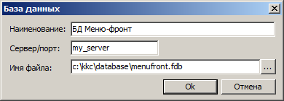

Рис. 6. Регистрация файла базы данных.

1. На одном из компьютеров запустить программу и войти под учетной записью Administrator. Далее, в разделе **Сервис-Администратор** Исследователя системы выбрать команду **Пользователи** и в появившемся окне на панели инструментов выбрать команду **Пересоздать пользователей.**

## Установка в режиме оболочки операционной системы

Возможно использование фронт-офиса Gedemin:Check в качестве оболочки 32-х разрядной операционной системы. Для активации режима оболочки учетная запись операционной системы Windows должна обладать правами администратора.

Войдите в программу под учетной записью **Administrator**. Окно с параметрами активации режима оболочки вызывается из главного окна программы, из меню **Сервис**.

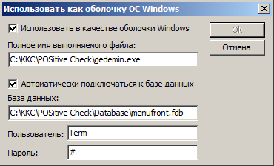

Рис. 7. Окно настройки режима оболочки операционной системы.

Заполните поля, как показано на предыдущем рисунке (пароль учетной записи Term — 1) и нажмите кнопку Ок. Перезагрузите операционную систему.

Для отмены режима оболочки следует:

1. Завершить работу фронт-офиса.
2. Нажать Ctrl-Alt-Del и запустить Диспетчер задач.
3. В меню файл выбрать команду Выполнить задачу.
4. Ввести путь к файлу gedemin.exe.
5. Подключиться под учетной записью Administrator.
6. Из меню **Сервис** главного окна программы открыть окно с параметрами активации режима оболочки.
7. Снять флаг **Использовать в качестве оболочки Windows**.
8. Нажать кнопку **Ок**.

## Обслуживание программы в процессе эксплуатации

### Расположение файлов

В процессе инсталляции программы на жесткий диск будут записаны следующие файлы:

|  |  |
| --- | --- |
| **Имя файла** | **Комментарий** |
| **Database\**menufront.fdb | Файл базы данных. |
| **UDF\**gudf.dll | Вспомогательная библиотека для доступа к данным. |
| **INTL\**fbintl.conf | Файл языковой поддержки сервера Firebird. |
| **INTL\**fbintl.dll | Файл языковой поддержки сервера Firebird. |
| gedemin.jpg | Изображение заставки, выводимой в процессе загрузки программы. |
| gedemin.exe | Выполняемый модуль платформы. |
| gedemin.ini | Параметры программы (файл может отсутствовать). |
| databases.ini | Параметры подключения к базе данных. |
| fbembed.dll | Встроенный SQL сервер Firebird. |
| firebird.msg | Файл сервера Firebird. |
| ib_util.dll | Файл сервера Firebird. |
| icudt30.dll | Файл сервера Firebird. |
| icuin30.dll | Файл сервера Firebird. |
| icuuc30.dll | Файл сервера Firebird. |
| midas.dll | Библиотека midas.dll, необходимая gedemin.exe. |
| midas.sxs.manifest | Манифест, необходимый для подключения midas.dll без регистрации в операционной системе. |
| msvcp80.dll | Файл Microsoft Runtime, необходимый серверу Firebird. |
| msvcr80.dll | Файл Microsoft Runtime, необходимый серверу Firebird. |
| Microsoft.VC80.CRT.manifest | Файл Microsoft Runtime, необходимый серверу Firebird. |

### Архивное копирование

Чем чаще вы будете делать архивное копирование базы данных, тем меньше будут ваши потери в случае сбоя жесткого диска, кражи компьютера, злонамеренных действий пользователя или иной непредвиденной ситуации.

Войдите в систему под учетной записью **Administrator**. В меню **База данных** главного окна программы выберите команду **Архивное копирование**:

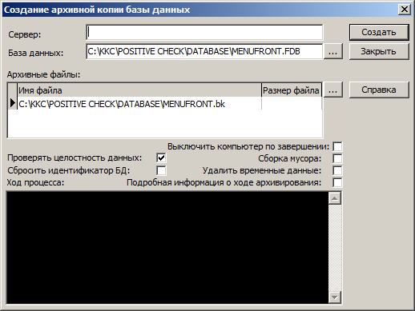

Рис. 8. Окно с параметрами архивного копирования.

Нажмите кнопку **Создать** и дождитесь появления сообщения о завершении процесса. Файлы архивных копий базы данных храните на съемном носителе в надежном месте.

### Удаление программы

Для удаления системы с компьютера воспользуйтесь командой **Деинсталлировать** Gedemin:Check в программной группе. Для предотвращения случайной потери данных деинсталлятор не удаляет папку программы и файл базы данных. При необходимости их можно удалить вручную.

## Связь с программами бэк-офиса

Программно-аппаратный комплекс Gedemin:Check может работать в автономном режиме. В этом случае все справочники заполняются непосредственно в программе, там же формируется меню с указанием цен для каждого блюда. На выходе получаются фискальные отчеты и отчеты по реализации, которые могут быть распечатаны и использованы для дальнейшего учета.

Однако наибольшей эффективности можно достигнуть при использовании фронт-офиса Gedemin:Check в связке с бэк-офисной программой[3], предназначенной для ведения складского и бухгалтерского учета, составления рецептур, калькуляции стоимости блюд.

В случае использования в качестве бэк-офиса системы «Гедымин: Общепит», работающей на той же платформе и имеющей ту же структуру основных документов, обмен данными между фронт-офисом и бэк-офисом осуществляется прямым обменом между базами данных.

В случае использования сторонней бэк-офисной программы обмен данными может осуществляться посредством обмена файлами.

Глава

# Технология автоматизации на базе Gedemin:Check

Аппаратно-программный комплекс Gedemin:Check предназначен для автоматизации рабочих мест официанта, бармена, кассира, менеджера заведения общепита любого типа. Схематически взаимодействие модулей комплекса можно изобразить следующим образом:

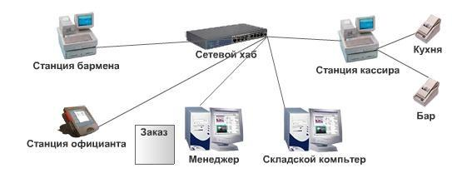

Рис. 9. Взаимодействие рабочих мест.

При входе в систему пользователь авторизуется именем учетной записи (логином) и паролем. Две учетные записи являются предустановленными:

**Administrator** — учетная запись имеет максимальные, неограниченные права доступа и предназначена для настройки системы. Данная учетная запись имеет пароль по умолчанию Administrator, который рекомендуется изменить в процессе эксплуатации.

**Term** — учетная запись предназначена для доступа к пользовательскому интерфейсу фронт-офиса. Имеет пароль 1, который не следует изменять.

Для удобства в процессе инсталляции программы создается ярлык Gedemin:Check **Фронт-офис**, который запускает программу и подключается к ней под учетной записью **Term**.

### Вход в систему

После подключения под учетной записью **Term** на экране появится окно ввода пароля пользователя фронт-офиса.

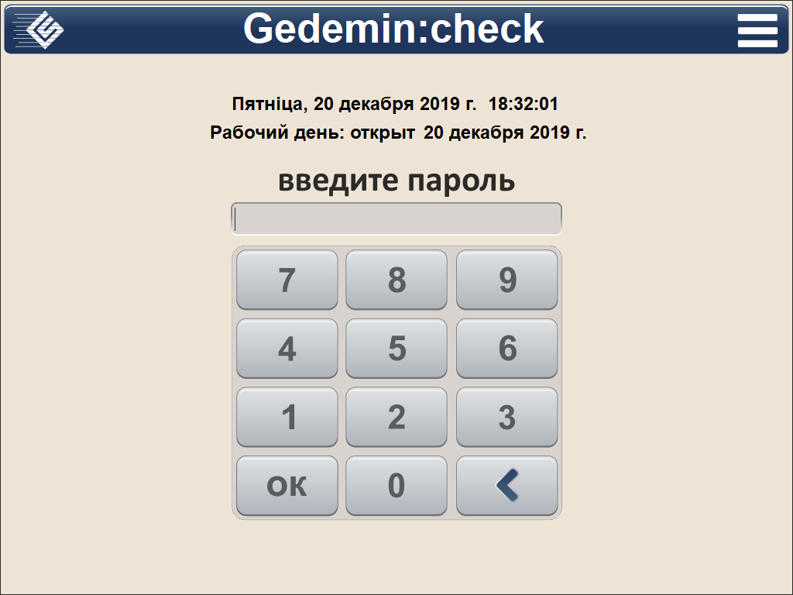

Рис. . Ввод пароля пользователя фронт-офиса.

В правой верхней части окна расположена кнопка вызова команд управления, доступных для окна входа в систему.

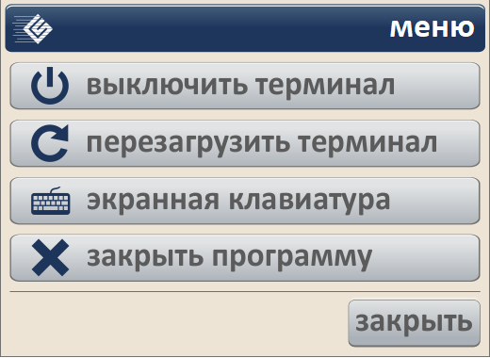

Рис. . Команды, доступные из окна входа в систему.

Обратите внимание, что при входе в режим работы фронт-офиса указывается только пароль, который и определяет учетную запись пользователя. Пользователь фронт-офиса может быть идентифицирован с помощью введения цифрового пароля путем набора его на экранной клавиатуре или с помощью определения кода считывателем магнитных карт.

В зависимости от того, в какую группу входит пользователь фронт-офиса, ему будет предоставлен соответствующий доступ для выполнения операций. В системе существуют предустановленные группы пользователей:

**Официанты** — работа с заказами, печать пречеков.

**Кассиры** — оплата заказов, печать фискальных чеков.

**Менеджеры** — составление меню, ведение основных справочников, назначение модификаторов для блюд, скидок для гостей, просмотр заказов и построение основных отчѐтов.

Изначально программа поставляется с тремя предустановленными пользователями для работы в режиме фронт-офиса со следующими паролями:

1 — Официант.

2 — Менеджер.

3 — Кассир.

В целях безопасности следует изменить пароли по умолчанию в процессе дальнейшей эксплуатации программы Gedemin:Check.

### Завершение работы программы

Завершение работы и выход из режима фронт-офиса осуществляется нажатием кнопки , расположенной в правом верхнем углу окна входа в систему, и выбором команды «Закрыть программу» с последующим подтверждением права на закрытие путем введения пароля. По умолчанию только пользователь с правами Менеджера имеет право завершить работу программы.

## Первоначальная настройка

Первоначальная настройка выполняется под учетной записью **Administrator**. Для того, чтобы приступить к работе с программой Gedemin:Check необходимо:

1. Настроить параметры фронт-офиса.
2. Подключить фискальный регистратор.
3. Заполнить справочник подразделений.
4. Заполнить справочник наименований меню.
5. Заполнить справочник групп сервис-печати.
6. Заполнить справочники для подключения сопутствующего оборудования при его наличии (весы, дисплей покупателя).
7. Заполнить справочник групп блюд.
8. Заполнить справочник блюд.
9. Сформировать меню.
10. Завершить работу под учетной записью Administrator и запустить программу в режиме фронт-офиса.

Указанная выше последовательность действий справедлива для автономной работы фронт-офиса, без связи с бэк-офисной программой.

### Основное меню системы

Доступ к документам, справочникам, отчетам и функциям программы осуществляется путем выбора соответствующей позиции в меню **Исследователя системы**. Данное меню организовано в виде древовидной структуры, где команды вызова документов, справочников и отчетов сгруппированы в функциональные разделы и подразделы.

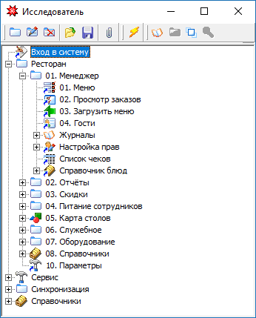

Рис. 12. Исследователь системы.

Если окно Исследователя скрыто, воспользуйтесь комбинацией клавиш Ctrl-F11. Подробно Исследователь будет рассмотрен в главе «Работа в режиме Администратора».

### Настройка параметров

Настройка параметров системы производится в меню **Параметры**, которое открывается запуском команды 10.**Параметры** в разделе **Ресторан** Исследователя системы. Подробно настройка параметров будет рассмотрена в главе «Работа в режиме Администратора».

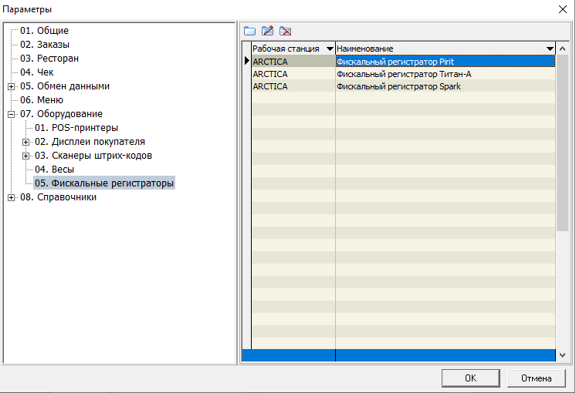

Рис. 13. Форма параметров программы

### Подключение фискального регистратора

Для подключения фискального регистратора выберем пункт **05. Фискальные регистраторы** в меню формы параметров **07.Оборудование**. В открывшемся окне нажмем кнопку **Добавить** на панели инструментов.

Доступ к справочнику фискальных регистраторов можно получить также через меню Исследователя в разделе **Ресторан - 07.Оборудование**.

Параметры фискального регистратора прописываются в диалоговом окне:

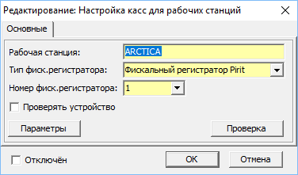

Рис. 14. Настройка параметров фискального регистратора.

Ниже приведено описание полей диалогового окна:

|  |  |
| --- | --- |
| Рабочая станция | Имя рабочей станции (компьютера), к которой подключен фискальный регистратор. Автоматически подставится имя текущего компьютера. |
| Тип  фискального регистратора | Модель фискального регистратора. Выбираем из списка. |
| Номер фискального регистратора | Порядковый номер фискального регистратора (кассы) для отображения в отчётах. |
| Проверять устройство | Признак, который определяет, будет ли осуществляться проверка связи с фискальным регистратором при входе пользователя в систему. |
| Отключён | Признак временного отключения данного устройства. |

Кнопка **«Параметры»** позволяет открыть окно параметров драйвера для выбранного типа фискального регистратора.

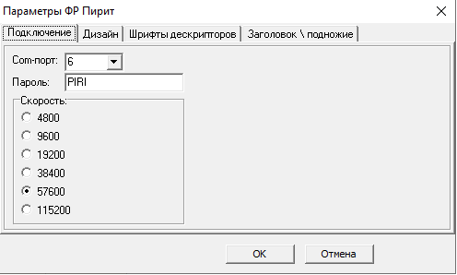

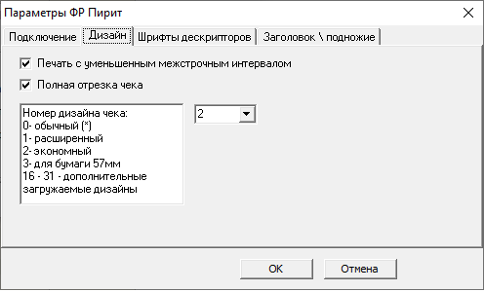

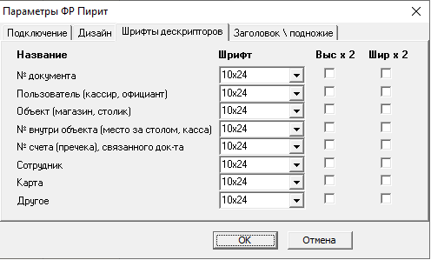

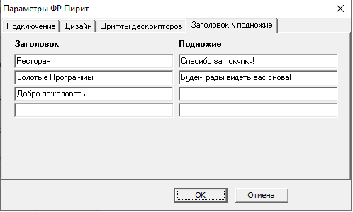

Рис. . Пример заполнения параметров фискального регистратора

Кнопка **«Проверка»** вызывает печать пробной страницы на фискальном регистраторе.

После заполнения полей сохраняем данные и закрываем окно кнопкой Ок.

### Добавление пользователей

Справочник пользователей фронт-офиса находится в Исследователе, в разделе **Ресторан-01.Менеджер-Настройка прав-Пользователи**.

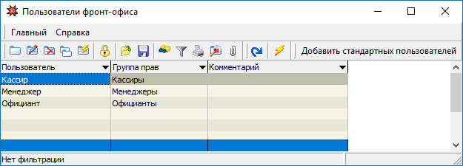

Рис. 16. Справочник пользователей фронт-офиса.

Для добавления предустановленных пользователей нужно нажать на кнопку «Добавить стандартных пользователей»

### Ввод подразделений

Справочник подразделений находится в Исследователе в разделе **Справочники-Клиенты-Организации-Подразделения**.

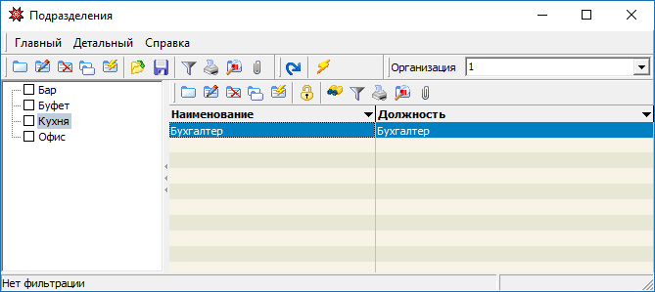

Рис. 17. Справочник подразделений.

Подразделения могут быть вложенными и вводятся в левой части окна с помощью команд из контекстного меню.

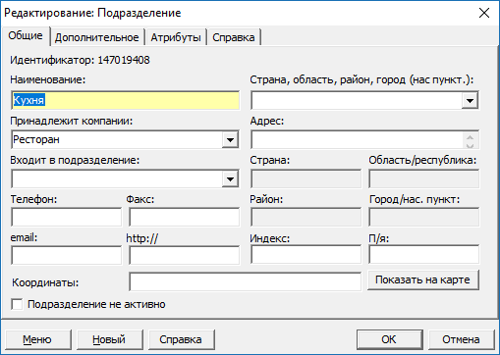

Рис. 18. Диалоговое окно ввода подразделения.

Введем несколько подразделений. Например, Бар, Кухня и т.п.

### Заполнение справочника наименований меню

Наименования меню вносятся в отдельный справочник, который вызывается из раздела **Ресторан-08.Справочники** Исследователя системы.

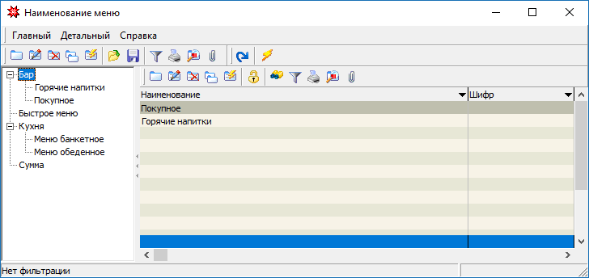

Рис. 19. Справочник наименований меню.

Добавим в него: Обеденное, Дневное, Вечернее и т.п.

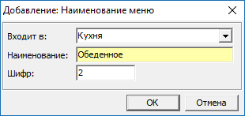

Рис. 20. Диалоговое окно ввода Наименования меню.

### Заполнение справочника групп сервис-печати

Группа-сервис печати — это подразделение, где установлен принтер печати сервис-чеков. Справочник групп-сервис печати вызывается из раздела **Ресторан-08.Справочники** Исследователя системы.

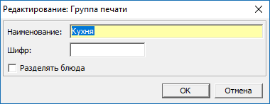

Рис. 21. Диалоговое окно группы сервис-печати.

### Заполнение справочника блюд

Группы блюд и сами блюда вносятся в окне **Исследователь-01.Менеджер-Справочник блюд**:

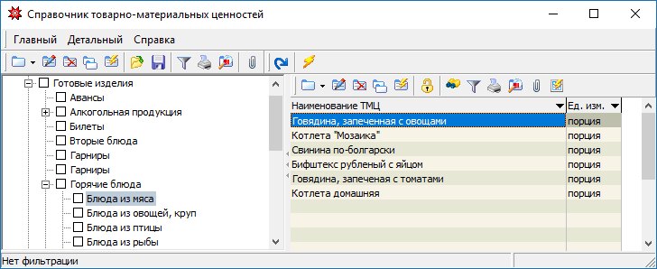

Рис. 22. Справочник блюд.

В левой части окна вносятся группы блюд. Обратите внимание, что группы могут быть вложенными и должны входить в предустановленную группу **Готовые изделия**.

Далее для каждой группы в правой части окна вносятся блюда:

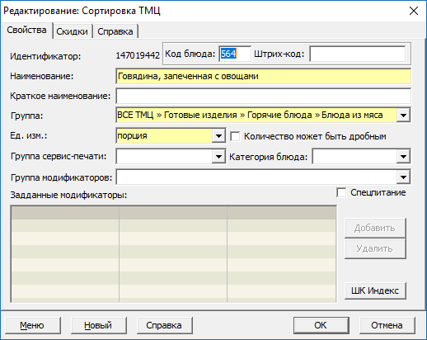

Рис. 23. Диалоговое окно ввода блюда.

Подробно справочники системы описаны в разделе «Работа в режиме Администратора».

### Формирование меню

После того, как заполнены основные справочники, можно перейти к формированию меню. Для этого вызовем команду **01.Меню** из раздела **Ресторан-01.Менеджер** Исследователя системы.

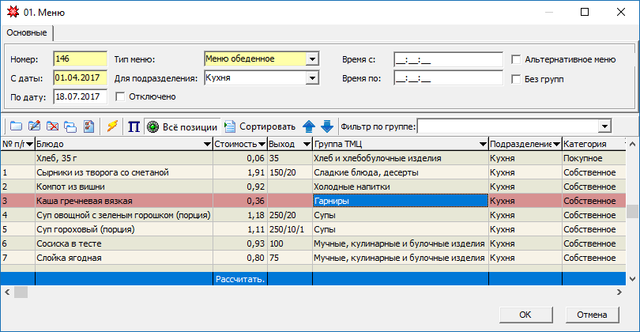

Рис. 24. Диалоговое окно формирования меню.

Для каждой строки меню достаточно выбрать блюдо из выпадающего списка и проставить цену. Остальные поля будут заполнены автоматически при переходе на следующую запись.

Завершим ввод меню нажатием кнопки Ок.

### Запуск программы в режиме фронт-офиса

По выполнении подготовительных действий можно запускать программу в режиме фронт-офиса и переходить к приему заказов, печати пречеков, расчету клиентов и т.д.

Для входа в режиме фронт-офиса следует использовать специальную предустановленную учетную запись **Term** с паролем 1 либо просто воспользоваться ярлыком Gedemin:Check **Фронт-офис**, созданным инсталлятором.

Прием заказов осуществляется в режиме Официанта (пароль по умолчанию 1). Оплата — в режиме Кассира (пароль по умолчанию 3). Прием заказов, зменение заказов, оплата, печать отчетов, закрытие/открытие фискального дня и смены происходит в режиме Менеджера (пароль по умолчанию 2).

## Ежедневная последовательность действий

Алгоритм ежедневной эксплуатации программно-аппаратного комплекса Gedemin:Check состоит из следующих шагов:

1. В указанном порядке включить:
   1. сетевое оборудование
   2. сервер базы данных
   3. рабочие станции, к которым подключены сервис-принтеры
   4. прочие рабочие станции
   5. фискальные регистраторы.
2. При необходимости, в режиме Администратора:
   1. внести изменения в справочники
   2. составить меню
   3. подключить новое оборудование
3. В режиме Менеджера открыть новый кассовый день (если необходимо).
4. Цикл обслуживания клиента (операции выполняются в режиме Официанта):
   1. приемка заказа и внесение в программу
   2. выполнение заказа
   3. при необходимости оформление дозаказа
   4. предоставление скидки
   5. печать предварительного чека
   6. после печати предварительного чека внести изменения в заказ можно в режиме Менеджера
5. Расчет клиента осуществляется в Кассиром или Менеджером
6. В конце дня, в режиме Менеджера следует закрыть кассовый день и распечатать кассовые отчеты.

Указанные выше действия будут подробно рассмотрены в последующих главах.

Глава

# Работа в режиме Администратора

В режиме администратора выполняется настройка программы, подключение оборудования, редактирование справочников, составление меню.

При первом обращении к программе следует воспользоваться предустановленной учетной записью **Administrator**, которая имеет пароль Administrator. В целях безопасности рекомендуется:

1. Изменить пароль по умолчанию для учетной записи **Administrator**.
2. Создать отдельные учетные записи для каждого пользователя системы, которые будут подключаться в режиме администратора.

Указанные выше действия выполняются в окне **Пользователи системы**, которое вызывается командой **Сервис-Администратор-Пользователи** в Исследователе системы.

## Справочники системы

Раздел **08.Справочники** находится в ветке **Ресторан** Исследователя системы.

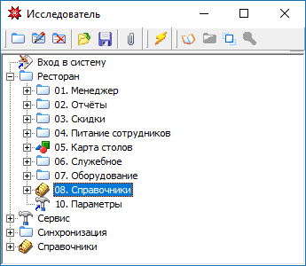

Рис. 25. Раздел Ресторан в Исследователе системы.

### Справочник блюд

Группы блюд и сами блюда вносятся в окне **Исследователь-01.Менеджер-Справочник блюд**.

Окно формы справочника разделено на две части. Слева располагается древовидная иерархия групп блюд, а справа — список блюд по выбранной группе.

Рекомендуется располагать группы так, чтобы максимально облегчить и ускорить выбор блюда официантом при оформлении заказа. Пример организации групп блюд приведен на рисунке ниже:



Рис. 26. Справочник блюд.

Для добавления, редактирования, удаления блюда или группы блюд из справочника можно воспользоваться соответствующими командами на панели инструментов, в меню окна или в контекстном меню.

#### Создание нового блюда

Окно создания/изменения блюда выглядит следующим образом:

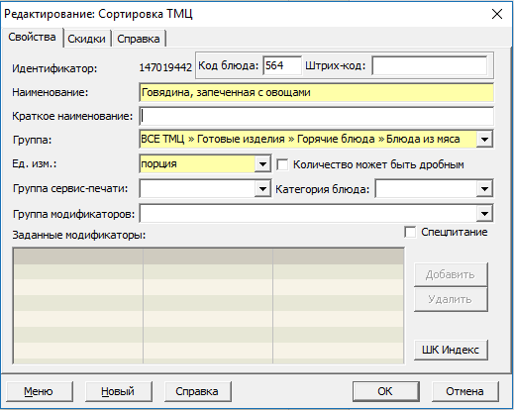

Рис. 27. Окно создания/изменения блюда.

Список полей для заполнения с необходимыми комментариями приведен ниже:

|  |  |
| --- | --- |
| Код блюда | Кассовый код блюда. |
| Наименование | Наименование блюда. |
| Штрих-код | Штрих-код блюда, для считывания сканером |
| Краткое наименование | Краткое наименование в списке блюд в режиме оформления заказа. |
| Группа | Группа, к которой относится данное блюдо. |
| Единица измерения | Единица измерения (порция, кг, шт. и т.д.) |
| Количество может быть дробным | Возможность выбирать не целое количество блюд, а его часть |
| Группа сервис-печати | Группа для сервис-печати |
| Категория | Категория, к которой относится данное блюдо (собственное, покупное и т.д.) |
| Группа модификаторов | Группа модификаторов, которые можно назначить для данного блюда |
| Заданные модификаторы | Модификаторы, которые добавляются автоматически при выборе блюда |

По окончании ввода нажмите кнопку «Ok» для сохранения информации.

### Модификаторы

Модификаторы — это дополнительные характеристики блюд. Например, чай может быть подан с сахаром или без, у стейка может быть несколько степеней прожарки: непрожаренный (rare), средней прожарки (medium) или сильной (well).

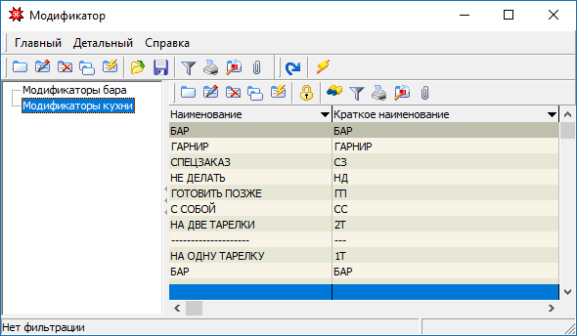

Рис. 28. Справочник модификаторов.

Диалоговое окно для ввода/изменения модификатора представлено на рисунке ниже:

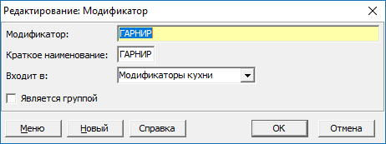

Рис. 29. Диалоговое окно ввода/изменения модификатора.

Назначение полей ввода:

|  |  |
| --- | --- |
| Модификатор | Название модификатора. |
| Краткое наименование | Сокращённое название (используется для отображения в заказе официанта). |
| Входит в | Группа, в которую входит данный модификатор. |
| Является группой | Флаг должен быть установлен для записи, являющейся группой модификаторов. |

### 

### Категории блюд

Справочник предназначен для ведения категорий блюд.

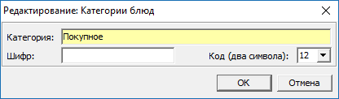

Рис. 30. Диалоговое окно категории блюд.

### Группы сервис-печати

Группы сервис печати — это подразделения, где идёт приготовление блюд.

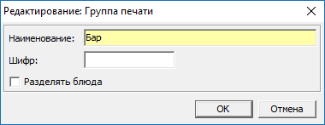

Рис. 31. Диалоговое окно ввода/редактирования группы сервис-печати.

Признак «Разделять блюда» позволяет печатать группы по отдельности.

### Настройка групп сервис-печати

Поскольку для контроля за качеством обслуживания гостей и за полнотой выполнения заказа иногда необходимо производить печать одного и того же заказа на разные сервис-принтеры[4], в системе используется справочник «Настройка групп сервис-печати» (в Исследователе ветка **07.Оборудование – 01.POS-принтеры**).

Данный справочник используется для указания, на каких сервис-принтерах будут печататься блюда из указанных групп сервис-печати.

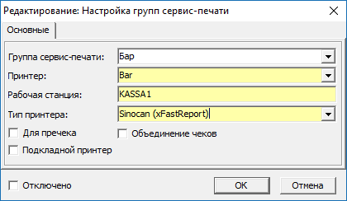

Рис. 32. Настройка групп сервис-печати.

Назначение полей ввода:

|  |  |
| --- | --- |
| Группа сервис-печати | Группа сервис-печати (не заполняется для настройки печати пречеков). |
| Принтер | Принтер сервис-печати. |
| Рабочая станция | Рабочая станция, на которой официант работает с заказом. |
| Для пречека | Флаг должен быть обязательно установлен, если на данном принтере предполагается печать пречека. |
| Объединение чеков | В случае вывода на один и тот же принтер разных групп сервис-печати данный флаг позволяет печатать заказ одним чеком или (если флаг не установлен) каждую группу сервис-печати отдельным чеком. |

Принтеры, которые будут использоваться для печати пречеков, должны быть зарегистрированы в системе следующим образом:

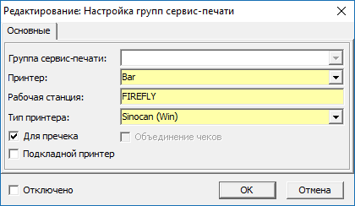

Рис. 33. Настройка группы сервис-печати для пречека.

### Формы оплаты

Программа поддерживает различные формы оплаты (наличная, безналичная и т.д.). Стандартные формы оплаты включены в типовую конфигурацию программы и находятся в разделе **08.Справочники – Форма оплаты**:

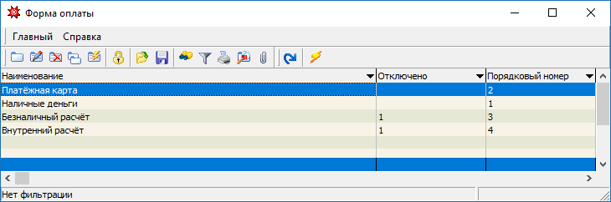

Рис. 34. Диалоговое окно справочника Формы оплаты.

### Типы форм оплаты

У формы оплаты могут быть различные типы оплаты. Типы форм оплаты находятся в справочнике **Тип формы оплаты**.

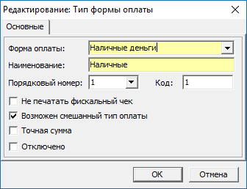

Рис. 35. Диалоговое окно типа формы оплаты.

### Причины удаления заказа

Официант может удалить блюдо из заказа, если оно не было распечатано на сервис-принтере. После печати блюдо может удалить только пользователь с правами менеджера, указав причину удаления. Возможные причины находятся в одноименном справочнике:

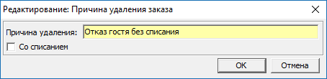

Рис. 36. Диалоговое окно Причина удаления заказа.

Флаг «Со списанием» контролирует списания сырья, которое было израсходовано для приготовления отменённого блюда.

В процессе работы с заказом при отсутствии нужной причины удаления в справочнике, можно ввести произвольный текст причины, выбрав команду «Ввод текста».

Если распечатан фискальный чек, то блюдо из заказа удалить нельзя.

### Наименования меню

Наименования меню используются для удобного выбора блюд в заказ. Например, могут быть использованы следующие наименования меню: меню бара, ланч, японское и т. д.

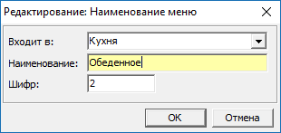

Рис. 37. Диалоговое окно справочника Меню.

### Наименования скидок

Программа предоставляет широкие возможности для применения системы скидок. Для каждого блюда в меню можно указать, будет или нет предоставляться на него та или иная скидка.

Для настройки механизма скидок используется комплекс справочников в разделе Исследователя **Ресторан-03.Скидки**.

Наименования скидок хранятся в справочнике **01.Названия скидок**.

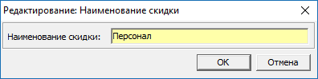

Рис. 38. Диалоговое окно справочника наименований скидок.

### Тип скидки

Вторым справочником, используемым для настройки скидок, является **02.Тип скидки**:

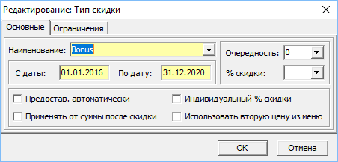

Рис. 39. Диалоговое окно справочника Тип скидки.

В нем устанавливается период действия скидки, процент скидки, очередность применения скидки для случая, когда на блюдо действует одновременно несколько скидок и др.

Ограничения действия скидки по времени и по дням недели устанавливаются на одноименной закладке.

### Дисконтные карты

Для применения дисконтной системы скидок клиенту выдается дисконтная карта. В соответствующей записи в справочнике **03.Дисконтные карты** указывается тип скидки, номер, период действия и код карты для авторизации её на считывателе магнитных карт:

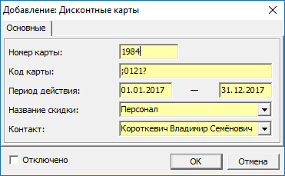

Рис. 40. Дисконтная карта.

### Карты сотрудников

Для настройки учёта питания сотрудников в кредит используются справочники раздела Исследователя **Ресторан-04.Питание сотрудников.**

Предварительно заполняется справочник **01.Сотрудники**, в который вносится база сотрудников предприятия в разрезе подразделений с указанием ФИО и при необходимости табельного номера.

Данные о картах сотрудников вносятся в справочник **02.Карты сотрудников.**

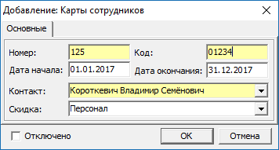

Рис. 41. Карта сотрудника.

В этом справочнике нужно заполнить следующие поля:

|  |  |
| --- | --- |
| Номер | Номер карты. Если на карте не указан, то можно ввести следующий по порядку |
| Код | Код, который записан на магнитную или бесконтактную карту |
| Дата начала и дата окончания | Период действия карты |
| Контакт | ФИО сотрудника из соответствующего справочника |
| Скидка | При необходимости предоставления, выбираем наименование скидки |

Для ограничения кредитных сумм заполняется справочник **03.Кредитные лимиты**.

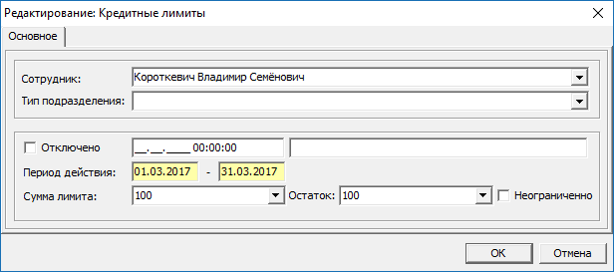

Рис. 42. Кредитные лимиты.

|  |  |
| --- | --- |
| **Сотрудник** | Выбираем из соответствующего справочника. Если отсутствует привязка в справочнике «02. Карты сотрудников», то такая запись не отобразится. Необходимо заполнять справочники по порядку. |
| **Тип подразделения** | Заполняется при необходимости предоставления отдельных лимитов кредитов для разных типов подразделений, например, Столовая или Магазин. |
| **Отключено (и поля дата\время и описание блокировки)** | Используется для ручной блокировки лимита. В этом случае невозможно использование питания в кредит для данного сотрудника. |
| **Период действия** | Период, в котором действует данный кредит. |
| **Сумма лимита** | Начальная сумма лимита |
| **Остаток** | Остаток суммы кредита на текущий момент |
| **Неограниченно** | Без лимита суммы по кредиту. Т.е. бесконечный кредит на заданный период. |

## Настройка оборудования

### Дисплеи покупателя

Дисплей покупателя отображает покупателю информацию о чеке. В зависимости от выполняемой операции дисплей выводит на экран пояснительные сообщения.

В настоящее время Gedemin:Check поддерживает три типа дисплеев:

* OPOS дисплей
  + Panasonic JS-925WS
  + Panasonic JS-960WS
* COM дисплей
  + PD2600\SPARK PD 2001
* USB дисплей
  + PD2601

Всё доступное оборудование находится в ветке **02**.**Дисплеи покупателя** раздела **Ресторан-07.Оборудование** в Исследователе системы.

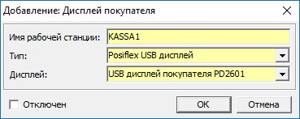

Рис. 43. Диалоговое окно настройки дисплея покупателя.

Описание полей ввода:

|  |  |
| --- | --- |
| Имя рабочей станции | Имя станции, к которой подключается дисплей (подставится автоматически имя станции, на которой происходит настройка) |
| Тип | Тип подключаемого устройства |
| Дисплей | Один из перечисленных вариантов поддерживаемых программой дисплеев |
| Имя OPOS дисплея | Имя подключаемого OPOS дисплея (как узнать указано ниже) |
| Отключён | Флаг, указывающий, что данное устройство временно отключено |

#### Подключение USB дисплея покупателя PD2601

Для работы с дисплеем PD2601 необходимо:

1. поместить в папку с программой файлы **PDPosiFlexCommand.dll** и **USBPD.DLL**, которые поставляются вместе с устройством.
2. Библиотеку **PDPosiFlexCommand.dll** зарегистрировать в системе утилитой **RegSvr32**. В командной строке перейти в папку с библиотекой и выполнить **regsvr32 pdposiflexcommand.dll**.
3. На самом дисплее с помощью переключателей установить режим команд **EPSON MODE**.

#### Подключение дисплея покупателя на моноблоке Panasonic JS-925WS\OPOS Panasonic JS-960WS

Настраиваем дисплей через утилиту OPOS, поставляющуюся вместе с оборудованием:

1. Запускаем OPOS от Panasonic (предустановлен).
2. В OPOS утилите выбираем закладку 2 Line display.
3. Выбираем Two byte VFD (двухстрочный дисплей), предустановлен на com6 – не меняем. Набор символов не меняем.
4. Устанавливаем флаг «translation table» и выбираем путь к таблице соответствия – файлы соответствий(*.ini) есть в папке, куда был поставлен OPOS драйвер дисплея. Выбираем cp1251.ini.
5. Флаг «code send» не трогаем.
6. Нажимаем кнопку «Info» – выдается OPOS-имя устройства и информация о нем. Имя устройства в первой строке – JS-925WS_VFD2L ().
7. Закрываем OPOS (это важно, при запущенной одновременно утилите OPOS и программе Gedemin:Check дисплей не будет работать).
8. Запускаем Gedemin:Check и настраиваем дисплей как OPOS-дисплей – по имени JS-925WS_VFD2L, с учетом регистра.

#### Подключение COM дисплея покупателя PD2600\SPARK PD 2001

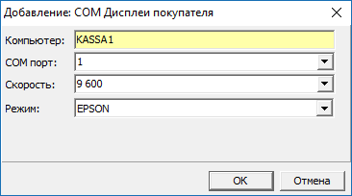

Рис. 44. Диалоговое окно настройки COM дисплея покупателя.

Для работы с дисплеем PD2601 необходимо:

1. Открываем справочник **COM Дисплеи покупателя** в разделе **Оборудование**
2. Добавляем новую запись
3. Заполняем параметры
   1. Скорость
   2. COM порт
   3. Компьютер
   4. Режим. Для PD2600 это EPSON, для Spark pd2001 это ESC\POS

### Весы

Для получения информации о весе блюда в системе можно использовать подключаемые весы Масса-К, Сas.

Для работы с весами необходимо заполнить параметры связи для данного компьютера в справочнике **04.Весы (ветка 07.Оборудование).**

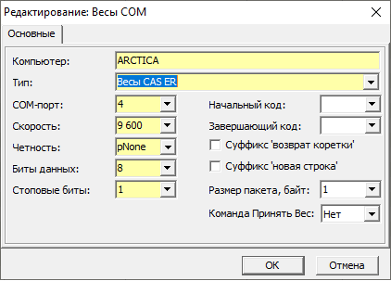

Рис. 45. Настройка весов

Назначение основных полей ввода:

|  |  |
| --- | --- |
| Компьютер | Имя станции, к которой подключаются весы (подставится автоматически имя станции, на которой происходит настройка) |
| Тип | Тип весов |
| Com порт | Com порт к которому подключены весы |

Остальные поля настраиваются в соответствии с соответствующими характеристиками подключаемого оборудования.

## Настройка параметров системы

Команда вызова окна настройки параметров системы **10.Параметры** находится в разделе **Ресторан** Исследователя системы.

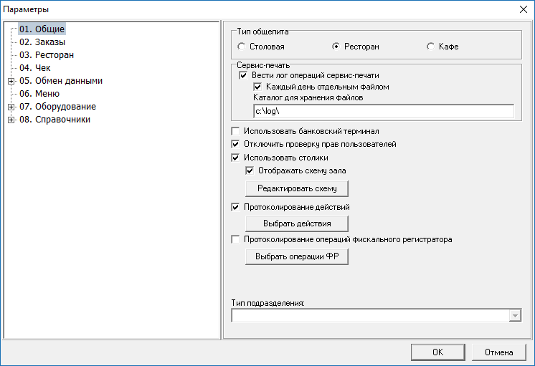

Рис. 46. Вкладка Общие окна Параметры системы.

Описание параметров на вкладке Общие:

|  |  |
| --- | --- |
| Тип общепита | Предусмотрены три варианта, каждый из которых конфигурирует программу в соответствии с выбранным параметром |
| Вести лог операций сервис-печати | При установленном флаге сервис-чеки будут сохраняться на диске С:\ в текстовом файле ServPrint.log |
| Каждый день отдельным файлом | Каждый логический день будет сохраняться в отдельном файле. Имя файла будет формироваться следующим образом «ServPrint»«Текущая логическая дата» «.log», например «C:\ServPrint16.04.2006.log» |
| Каталог для хранения файлов | При заданном каталоге (если такой существует) текстовые файлы с сервис-чеками будут сохраняться в этом каталоге |
| Использовать банковский терминал | Если выбрано, то при оплате заказа банковской картой, система будет взаимодействовать с платёжным терминалом напрямую |
| Отключить проверку прав пользователей | Предоставление полных прав всем пользователям (кроме режима администрирования) |
| Использовать столики | Если не выбрано, то при добавлении нового заказа программа не будет предлагать указать столик (режим фуд фло и фаст-фуд (без официантов)) |
| Отображать схему зала | Режим работы с графической схемой зала. Если не выбрано, то при добавлении нового заказа программа предложит указать столик при помощи ввода его номера |
| Протоколирование действий | Включает журналирование выбранных действий |
| Протоколирование операций фискального регистратора | Включает журналирование выбранных операций фискального регистратора |
| Тип подразделения | Используется только в режиме столовая, для определения типа кредитного лимита на кассе |

На вкладке **Заказы** настраиваются параметры для работы с заказом

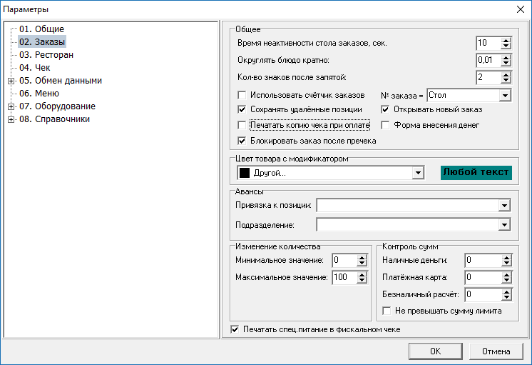

Рис. 47. Вкладка группы окна Заказы системы.

Описание параметров на вкладке Заказы:

|  |  |
| --- | --- |
| Время неактивности стола заказов, сек. | Время неактивности окна заказов, по истечению которого будет происходить автоматический выход в окно ввода пароля. Если значение параметра = 0, то выход производиться не будет |
| Округлять блюдо кратно \ Количество знаков после запятой | Округление стоимости блюда при указании дробного количества или предоставлении скидки |
| Использовать счётчик заказов | Номер заказа будет присваиваться по порядку или будет использоваться глобальный счётчик (актуально только для работы без столиков) |
| Сохранять удалённые позиции заказа | Если выбрано, то при удалении из заказа блюд, отправленных в производство, необходимо будет указать причину отмены |
| Открывать новый заказ | Если флаг выставлен, то после оплаты заказа будет автоматически открыт новый заказ |
| Печатать копию чека при оплате | Флаг отвечает за печать копии чека на принтере пречеков в момент оплаты заказа. |
| Блокировать после пречека | Если выставлен, то заказ будет заблокирован для изменений после печати пречека |
| Цвет товара с модификатором | Выделение блюд, для которых были указаны модификаторы |
| Авансы | Привязка авансов к позиции справочника ТМЦ и подразделению |
| Изменение количества | Устанавливает минимальное и максимальное количество блюд которое можно указать при оформлении заказа |
| Контроль сумм | Ограничение ввода максимальной суммы при оплате заказа |
| Печатать спецпитание в чеке | Требуется ли выводить на печать позицию выданного спецпитания (только в режиме столовая) |

На вкладке **Ресторан** указываются параметры работы заведения:

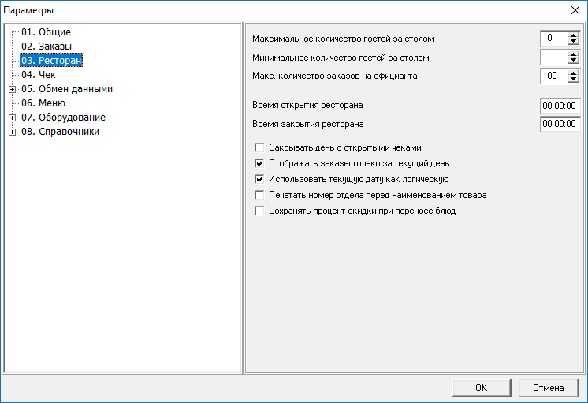

Рис. 48. Вкладка Ресторан окна Параметры системы.

Описание параметров на вкладке Ресторан:

|  |  |  |
| --- | --- | --- |
| Максимальное количество гостей за столом | | Максимальное количество гостей за столом, которое может ввести официант, больше – только менеджер |
| Минимальное количество гостей за столом | | Количество гостей за столом, которое будет автоматически подставляться в новый заказ |
| Максимальное количество открытых заказов | | Максимальное количество заказов, которое может открыть официант, больше – только менеджер |
| Время открытия ресторана | | Время начала работы заведения |
| Время закрытия ресторана | | Время окончания работы заведения |
| Закрывать день с открытыми чеками | | Опция разрешает или запрещает закрытие дня с открытыми заказами |
| Отображать заказы только за текущий день | Незакрытые заказы предыдущего дня будут отображаться или скрываться в новом рабочем дне | |
| Использовать текущую дату как логическую | Программа автоматически будет переводить логическую дату в полночь. Если не выбрано, то менеджер будет обязан вручную открывать и закрывать день | |
| Печатать номер отдела перед наименованием товара | Выводит номер отдела (секции) в фискальном чеке перед наименованием товара. Номер отдела указывается в справочнике подразделений. | |
| Сохранять процент скидки при переносе блюд | Будет ли сохранятся скидка при переносе блюд с одного столика на другой. | |

На вкладке **Чек** указываются параметры оформления фискального чека, а также дополнительные операции при работе с фискальным регистратором:

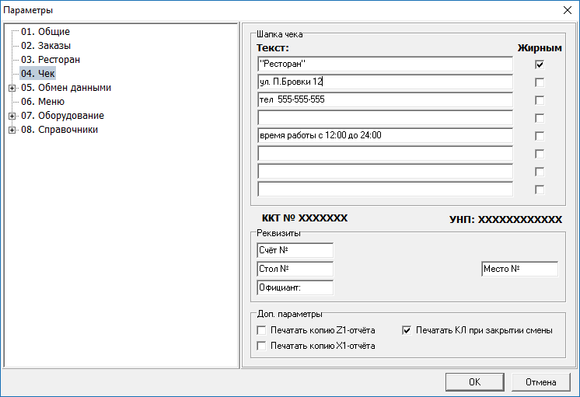

Рис. 49. Вкладка Чек окна Параметры системы.

На вкладке **Загрузка** указываются параметры подключения к бэк-офису «Гедымин общепит»:

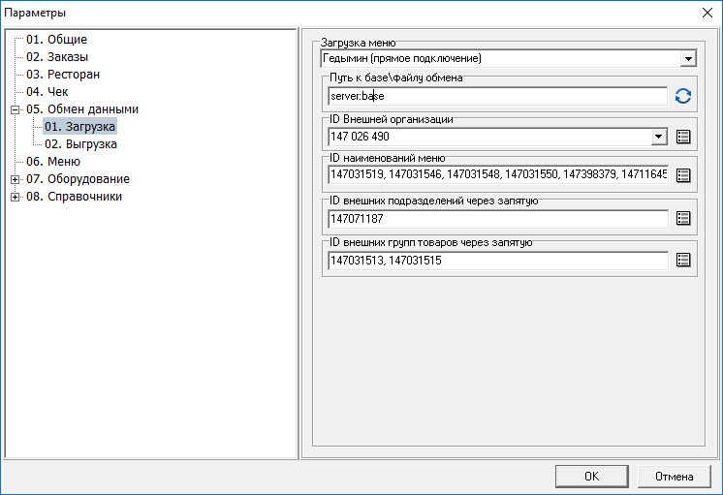

Рис. 50. Вкладка Загрузка окна Параметры системы.

Описание параметров на вкладке Загрузка:

|  |  |
| --- | --- |
| Тип | Вариант загрузки справочников и меню |
| Пусть к базе\файлу обмена | Путь к базе, в которой осуществляется расчёт меню, или к файлу с данными меню |
| ID внешней организации | Идентификатор организации в бэк-офисе |
| ID наименований меню | Идентификаторы наименований меню, с которыми работает фронт офис |
| ID внешних подразделений | Идентификаторы подразделений, с которыми работает фронт офис |
| ID внешних групп товаров | Идентификаторы групп блюд для синхронизации с фронт офисом |

На вкладке **Выгрузка** указываются параметры выгрузки продаж:

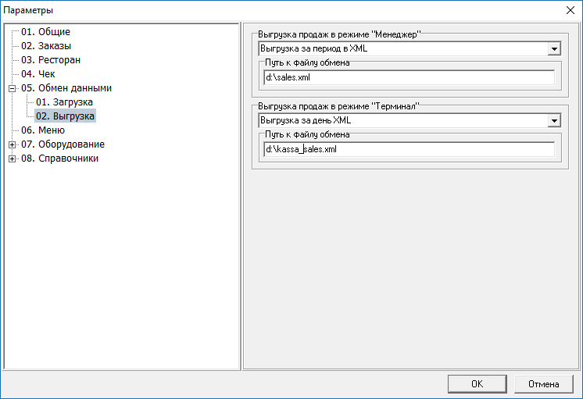

Рис. 51. Вкладка Выгрузка окна Параметры системы.

Описание параметров на вкладке Выгрузка:

|  |  |
| --- | --- |
| Выгрузка продаж в режиме "Менеджер" | Варианты выгрузки заказов из режима **Менеджера** |
| Пусть к файлу обмена | Путь к файлу, в который будет осуществляться выгрузка продаж |
| Выгрузка продаж в режиме "Терминал" | Варианты выгрузки заказов из режима **Терминал** |
| Пусть к файлу обмена | Путь к файлу, в который будет осуществляться выгрузка продаж |

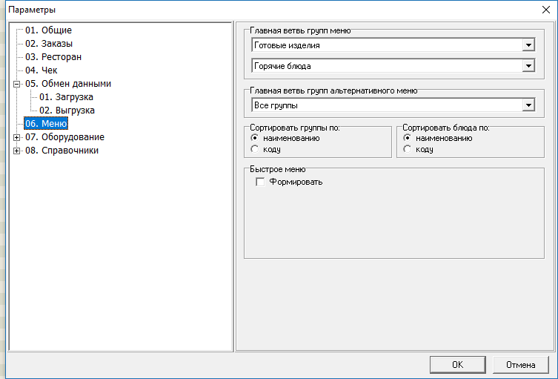

Рис. 52. Вкладка Меню окна Параметры системы.

Описание параметров на вкладке Меню:

|  |  |
| --- | --- |
| Главная ветвь групп меню | Главная группа, в которую входят все ветви групп блюд. Чаще всего это **Готовые изделия.** Возможно выбрать две ветви (если используется) |
| Главная ветвь групп альтернативного меню | Главная группа для настраиваемого дополнительного (альтернативного основному) справочника |
| Сортировка блюд в меню | Варианты сортировки групп и блюд в окне заказа |
| Быстрое меню | Параметры формирования быстрого меню. |

Оставшиеся ветви «Оборудование» и «Справочники» дублируют аналогичные справочники из основного исследователя программы.

## Составление меню

Окно со списком меню открывается командой **Ресторан-01.Менеджер-01.Меню**:

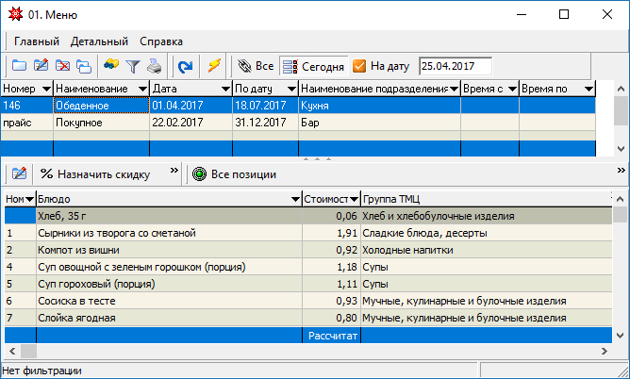

Рис. 53. Список меню.

Работа с выбранным меню происходит в диалоговом окне:

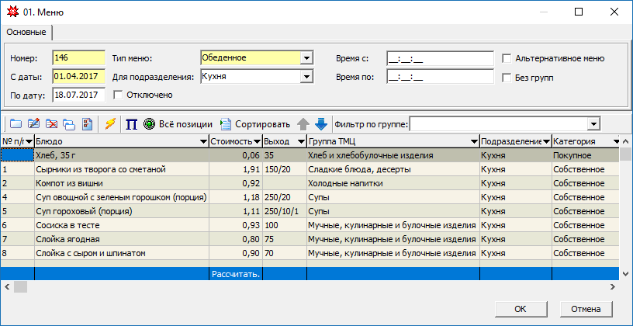

Рис. 54. Диалоговое окно ввода/редактирования меню.

Назначение полей:

|  |  |
| --- | --- |
| Номер | Порядковый номер. |
| С даты | Дата, начиная с которой действует меню. |
| По дату | Дата, до которой действует меню. |
| Тип меню | Тип меню (например, обеденное, вечернее, ланч и т. д.) |
| Для подразделения | Подразделение, для которого составляется меню (используется в отчётах) |
| Отключён | Флаг, указывающий, что данное меню временно отключено. |
| Время с | Время, с которого начинает действовать меню (отображаться в списке меню) |
| Время по | Время, по которого действует меню (отображаться в списке меню) |
| Альтернативное меню | Альтернативный вариант отображения групп блюд и блюд при оформлении заказа |
| Без групп | При выборе меню отображение блюд будет без учёта разбивки по группам. |

Для добавления в меню блюд из справочника воспользуйтесь контекстным поиском в поле Блюдо новой строки. Если нужного блюда нет в справочнике, его можно добавить в процессе заполнения меню. После выбора блюда укажите цену, по которой оно будет реализовываться в ресторане.

Для сохранения изменений нажмите OK.

Меню можно распечатать с помощью кнопки принтера на панели инструментов.

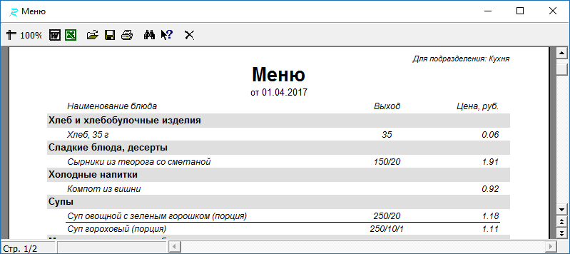

Рис. 55. Форма распечатанного меню.

Система поддерживает и корректно обрабатывает изменение цен на блюда в течение дня. Вам не придется создавать новое меню — достаточно отредактировать текущее.

Следует заметить, что меню является действующим, если логическая дата (см. ниже) попадает в период с даты начала по дату окончания действия меню.

#### Назначение скидок для меню.

При использовании систем лояльности необходимо указать, на какие позиции меню должны предоставляться скидки, предварительно настроенные с помощью справочников из разделов Скидки и Питание сотрудников.

Если при заполнении справочника блюд были назначены скидки на группу или на каждое блюдо на закладке Скидки, то при добавлении позиции в меню произойдет проверка необходимости предоставления скидки на данное блюдо для данного меню.

В противном случае для распределения скидок следует выделить одну или несколько позиций меню, нажать кнопку «% Назначить скидку» и отметить в списке существующих типов скидок те, которые должны примениться к выделенному блюду (блюдам).

#### Автоматическая загрузка меню

При работе в связке с бэк-офисом **Гедымин: Общепит** меню и основные справочники загружаются в систему Gedemin:Check автоматически при вызове команды **03.Загрузить меню**. Для связи двух систем следует:

1. В параметрах указать строку подключения к базе склада в формате <имя сервера>:<путь_к_базе_на_сервере>
2. В бэк-офисе сформировать меню.
3. В разделе **01.Менеджер** выбрать команду **Загрузить меню**.
4. В появившемся окне выбрать меню для загрузки, отметить блюда, которые надо загрузить и нажать кнопку **Выгрузить**.

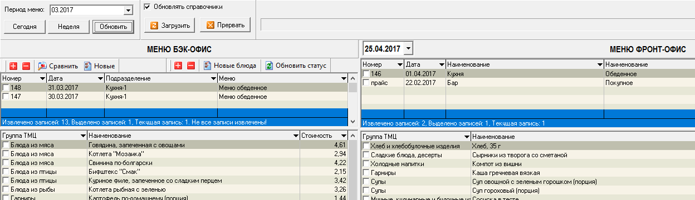

Рис. 56. Окно выгрузки меню из программы бэк-офиса.

### Создание учетных записей пользователей

Новые пользователи регистрируются в справочнике **Пользователи** (**01.Менеджер-Настройка прав**).

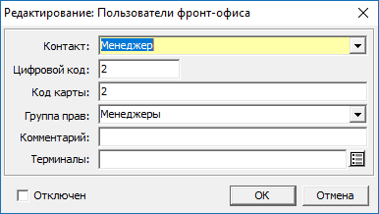

Рис. 57. Диалоговое окно пользователя системы.

Назначение полей диалогового окна:

|  |  |
| --- | --- |
| Контакт | Сотрудник или физическое лицо из справочника контактов системы, к которому привязана данная учётная запись |
| Цифровой код | Код для входа систему при помощи экранной клавиатуры |
| Код карты | Код для входа систему при помощи магнитной карты |
| Группа прав | Выбор группы прав для учётной записи |
| Комментарий | Описание учётной записи |
| Терминалы | На каких терминалах учётная запись будет активна |
| Отключён | Деактивация учётной записи |

Добавление новых групп пользователей и назначение прав осуществляется в справочнике **Группы прав** (**01**.**Менеджер-Настройка прав**)

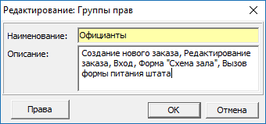

Рис. 58. Окно настройки группы прав пользователей.

Нажав на кнопку **Права** можно указать допустимые для группы операции.

Собственно справочник **Настройка прав** позволяет просмотреть соответствие прав группам пользователей и установить тонкие настройки для каждого действия, в том числе необходимость протоколирования данного действия:

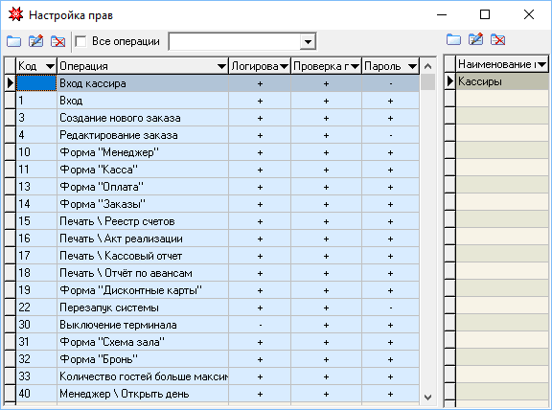

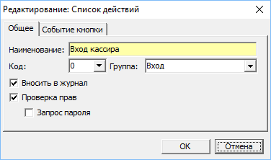

Рисунок 59. Раздел "Настройка прав"

Для проверки произведенных действий в случае возникновения спорных моментов используются журналы протоколов, которые расположены в разделе Журналы (в Исследователе ветка **Ресторан–01.Менеджер**). Это Журнал действий (пользователей), Журнал действий фискального регистратора и Журнал отмены пречеков.

Глава

# Работа в режиме Менеджера

Менеджер (по умолчанию) обладает правами на выполнение всех действий.

### Создание заказа

Чтобы ввести в программу новый заказ, необходимо в окне просмотра заказов нажать на кнопку **Новый заказ**:

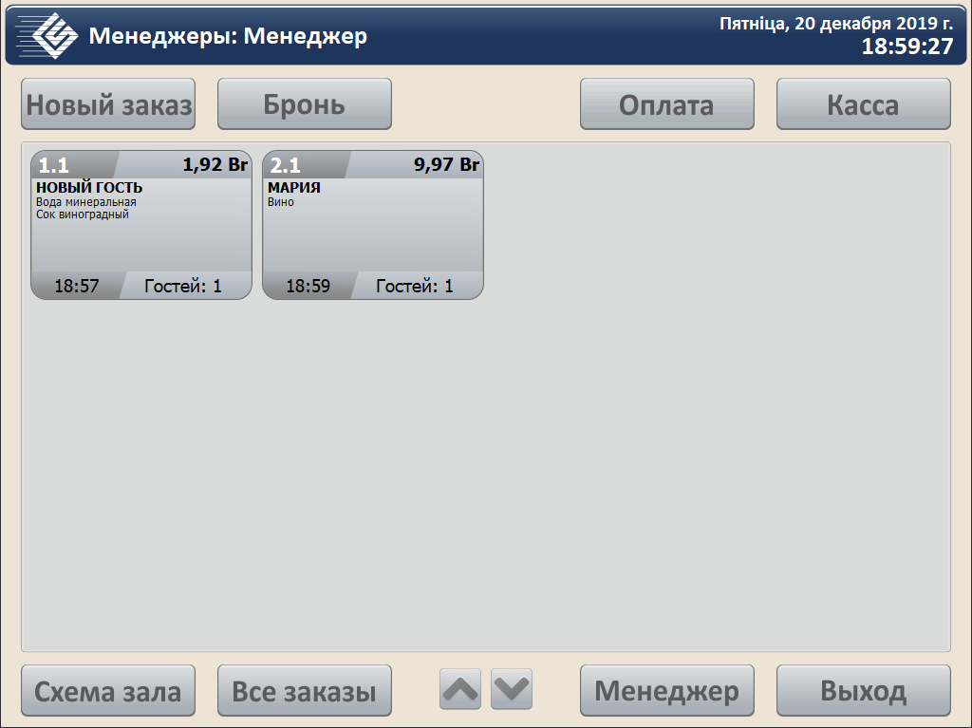

Рис. 60. Список заказов в режиме Менеджера.

Кнопки «Схема зала» и «Все заказы» позволяет отобразить заказы пользователей в виде графической схемы (если включено в параметрах) или в виде списка.

### Работа с кассой. Закрытие и открытие фискальной смены

Управление фискальным регистратором может осуществлять лицо, наделённое соответствующим правом. Чтобы открыть диалоговое окно управления кассой нажмём на кнопку **Касса**:

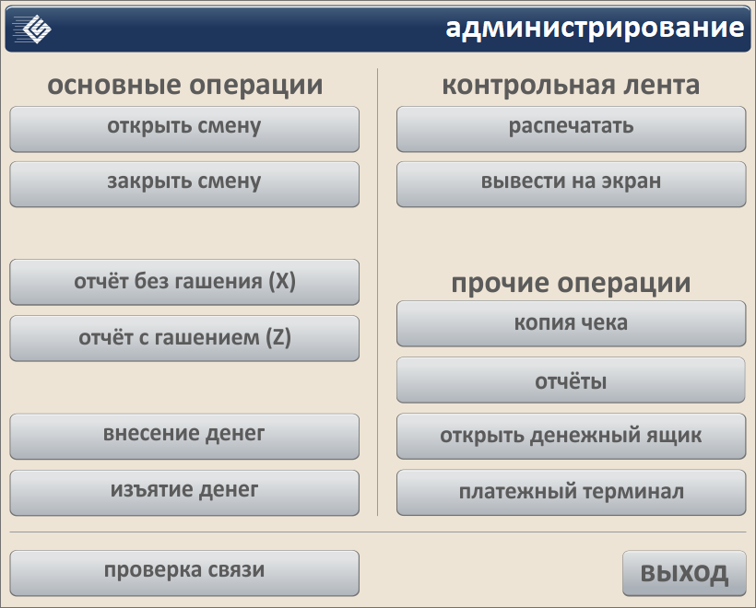

Рис. 61. Окно управления фискальным регистратором.

Кнопки в окне обозначают:

|  |  |
| --- | --- |
| Открыть систему | Открытие фискальной смены (операция доступная только пользователю с правами кассира). Производится открытие фискальной смены на кассовом аппарате. Выполняется в начале рабочего дня или в начале следующей рабочей смены. |
| Закрыть систему | Закрывает рабочую смену (операция доступная только пользователю с правами кассира). Производится вывод на печать сообщения и соответственно закрытие рабочей смены. Выполняется после снятия Z1 отчёта |
| Отчёт без гашения (X1) | Операция доступная только пользователю с правами кассира. Вывод X1 отчёта (без гашения) на фискальном аппарате (операция доступная только пользователю с правами кассира). Производится вывод на печать отчета без гашения. Этот отчет предназначен для контроля работы кассира и показывает сколько операций и какие суммы были проведены в течении смены (рабочего дня). Снимать показания по этим отчетам можно сколько угодно раз (конечно, с разрешения руководства организации) |
| Отчёт с гашением (Z1) | Операция доступная только пользователю с правами кассира. Вывод Z1 отчёта (с гашением) на фискальном аппарате (операция доступная только пользователю с правами кассира). Производится вывод на печать отчета с гашением (обнулением). снимается в основном один раз в конце смены. Снятие этого отчета показывает закрытие системы (конец рабочего дня) и его показания необходимо записывать в журнал кассира-операциониста. Z-отчет имеет контрольную ленту, в которой показываются все чеки, пробитые за смену в формате: время - № чека/покупки - сумма/цена продажи |
| Внесение денег | Внесение денег в кассу (операция доступная только пользователю с правами кассира). Производится начальное внесение наличных денег в кассовый аппарат (используется по необходимости). |
| Изъятие денег | Изъятие денежных средств из кассы (операция доступная только пользователю с правами кассира). Производит выемку (инкассация) денежных средств из кассы |
|  |  |
| Распечатать контрольную ленту | Печать контрольной ленты на фискальном регистраторе |
| Вывести на экран контрольную ленту | Вывод контрольной ленты фискального регистратора на экран терминала |
| Копия чека | Печать копии чека (по номеру) |
| Отчёты | Открывает окно печати отчётов на фискальном регистраторе |
| Открыть денежный ящик | Открывает денежный ящик (операция доступная только пользователю с правами кассира) |
| Платёжный терминал | Открывает окно операции платёжного терминала |

### Бронирование

Учёт забронированных столиков ведётся в соответствующем окне, которое вызывается кнопкой **Бронь** из режима просмотра заказов**.**

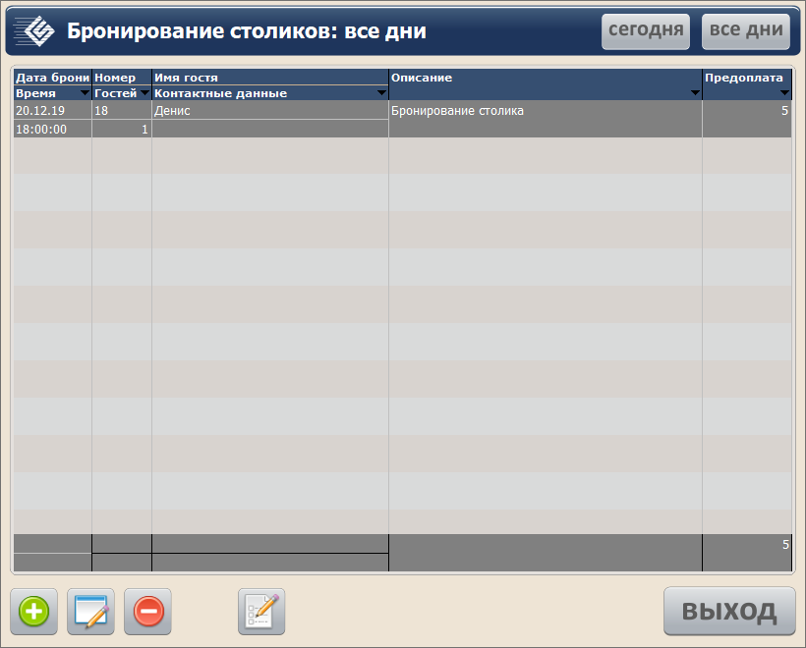

Рис. 62. Окно учёта забронированных столиков.

Кнопки в окне обозначают:

|  |  |
| --- | --- |
|  | Добавить новую бронь |
|  | Изменить выбранную бронь |
|  | Удалить бронь |
|  | Сформировать заказ из брони |

Для оформления новой брони нажимаем кнопку  и заполняем контактную информацию, дату и время, количество гостей и при необходимости выбираем столик. Если требуется внести предоплату, то в соответствующем поле указываем сумму и нажимаем кнопку **Оплата.** В появившемся окне выбираем тип оплаты и завершаем операцию кнопкой **Печать.**

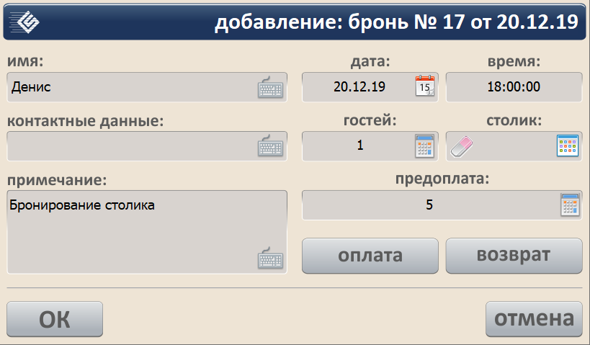

Рис. 63. Бронирование столика.

### Администрирование

Диалоговое окно вызывается кнопкой **Менеджер** из формы заказов. Содержит 3 группы кнопок:

* **Рабочий день**. Выполняется открытие и закрытие рабочего дня по программе. Также возможно при необходимости выгрузка продаж за дату, указанную в левой нижней части окна
* **Печать**. Печать на пречековом принтере одного из трёх отчётов за дату, указанную в нижней левой части окна.
* **Сервис.** Содержит кнопки вызова соответствующих справочников. Так же можно вызвать экранную клавиатуру или перезагрузить программу.

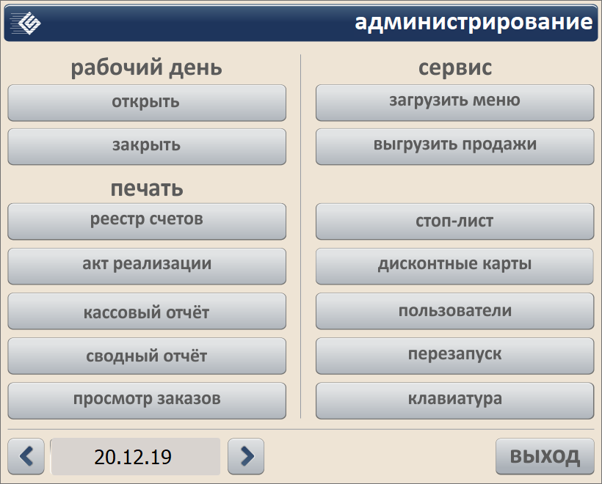

Рис. 64. Окно администрирования

#### Редактирование пользователей

Вызывается из окна администрирования. Возможно только добавление и редактирование. Удаление разрешено только в режиме администратора.

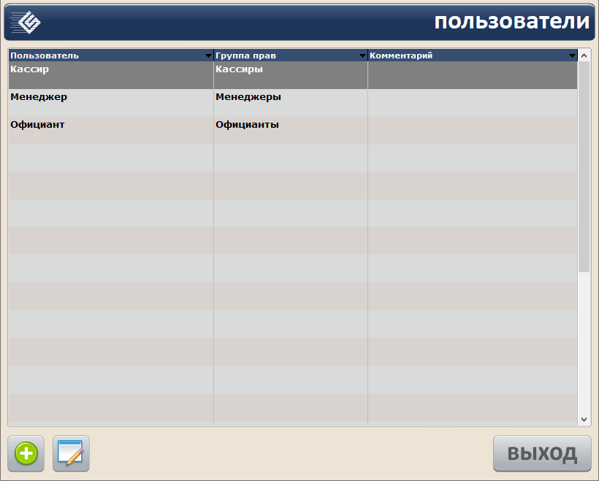

Рис. 65. Окно редактирования пользователей

Для добавления нового пользователя надо нажать на кнопку «+», заполнить поля и нажать на кнопку «ОК».

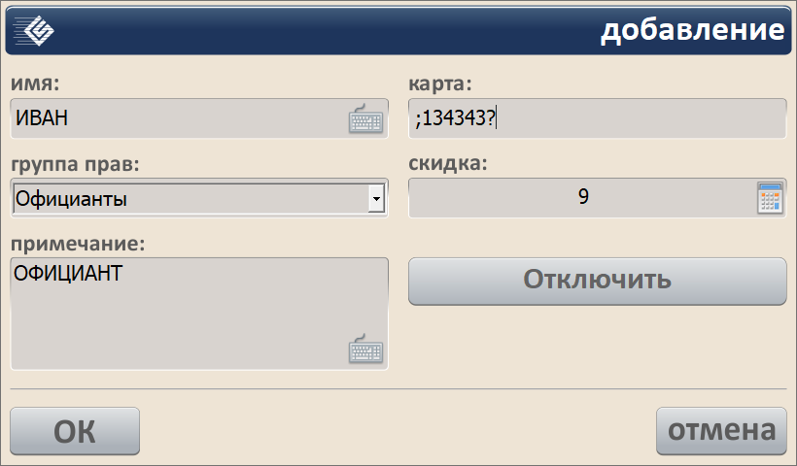

Рис. 66. Окно добавления пользователя

### Просмотр заказов

Кнопка **Просмотр заказов** открывает диалоговое окно, которое отображает все неоплаченные заказы и их статусы (открыт или закрыт) по заведению.

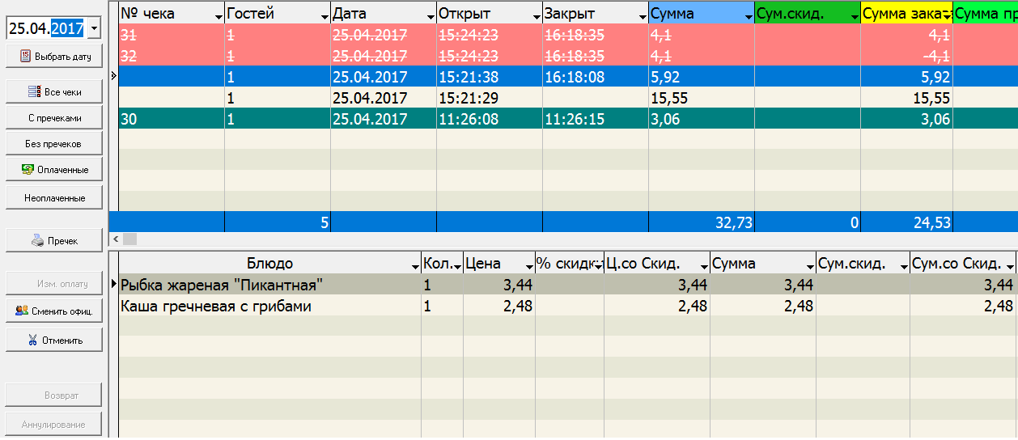

Рис. 65. Окно просмотра заказов.

В данном окне можно задать фильтрацию по следующим параметрам:

**Дата —** задаётся через кнопку «Выбрать дату». После ввода даты следует нажать на кнопку выбора способа просмотра заказов (все чеки, с пречеками, без пречеков, оплаченные, неоплаченные).

**Все чеки —** заказы за выбранный период. Статус заказа можно определить по цвету: зелёный – оплачен; синий – с пречеком, серый – открытый (без пречека), красный – возврат.

**С пречеками —** заказы с пречеком.

**Без пречеков —** открытые заказы (без пречека).

**Оплаченные** — оплаченные заказы.

**Неоплаченные** — неоплаченные заказы (с пречеком и без пречека).

Ниже приведен список функций, доступных в данном окне:

**Пречек** —печать копии пречека по выбранной позиции.

**Изменить оплату**

**Сменить официанта**

**Отменить — у**даление позиции заказа.

**Возврат —** Печать фискального чека на возврат. Возможен только возврат при условии, что чек был оплачен.

**Аннулирование –** аннулирование оплаченного чека.

Глава

# Работа в режиме Официанта

После приёма заказа от гостя официант (или бармен) подходит к рабочей станции и авторизуется в системе магнитной картой или при помощи ввода цифрового пароля с клавиатуры. Ввод пароля завершается нажатием кнопки «OK».

На экране появляется окно со списком заказов официанта:

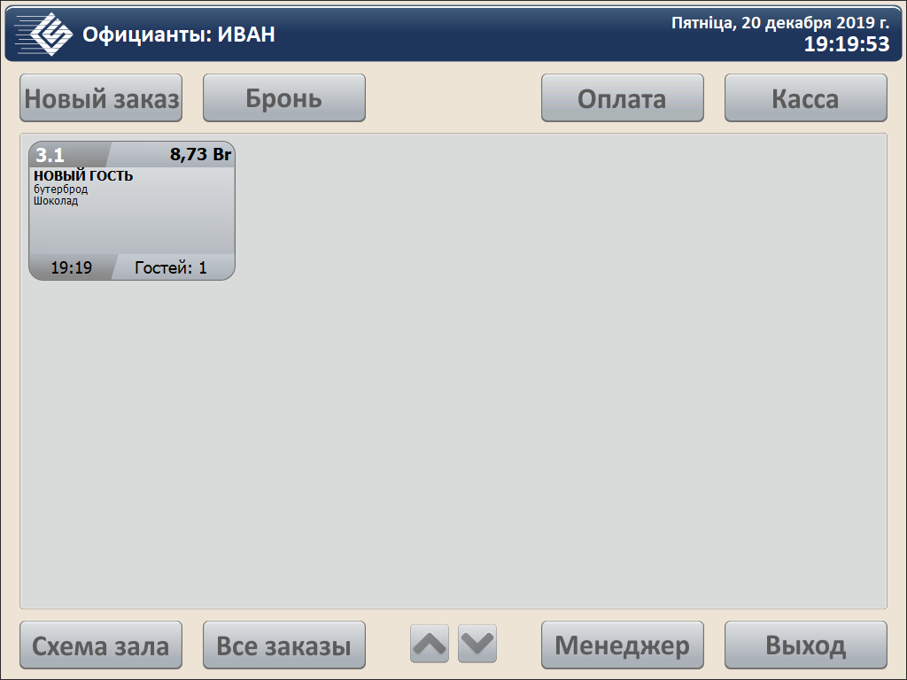

Рис. 68. Окно со списком заказов.

Официант обладает наименьшими привилегиями. Запрещённые для выполнения операции помечаются знаком «#». Ему доступны следующие действия (по умолчанию):

* Создание нового заказа
* Редактирование своего заказа
* Открытие формы "Схема зала"
* Открытие формы "Все заказы"
* Вызов формы питания штата
* Печать пречека

## Создание нового заказа

Заказ вносится в систему с помощью кнопки:

newOrder.jpg

Рис. 67. Кнопка создания нового заказа.

### Ручной ввод номера заказа (стола)

В режиме ручного ввода номер заказа (стола) указывается при помощи экранной цифровой клавиатуры. Рекомендуется придерживаться формата [стол].[заказ]. Например, первый заказ на столе вводится как 1.1, второй 1.2 и т.д.

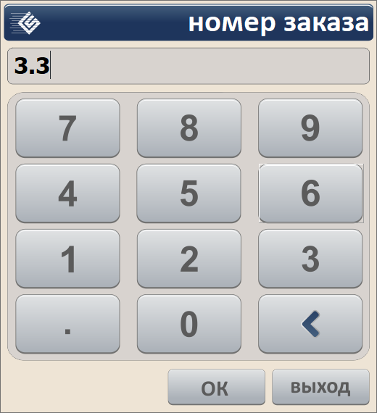

Рис. 70. Ввод номера заказа с помощью экранной клавиатуры.

Номер заказа должен быть уникальным среди неоплаченных заказов за логическую дату. В противном случае система предложит ввести добавить заказ с другим номером:

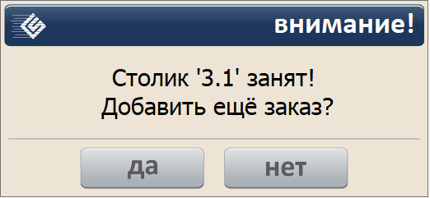

Рис. 71. Сообщение системы о дублировании номера заказа.

### Использование схемы зала

В режиме использования схемы зала выбор столика осуществляется непосредственно на графическом изображении:

Рис 50 Выбор столика.tif

Рис. 72. Схема зала.

### Выбор количества гостей

Количество гостей указывается в отдельном диалоговом окне с помощью кнопок «+1» и «-1» или экранной цифровой клавиатуры, которая вызывается соответствующей кнопкой. Так же можно указать примечание к заказу. Нажатие на кнопку «Ок» завершает ввод.

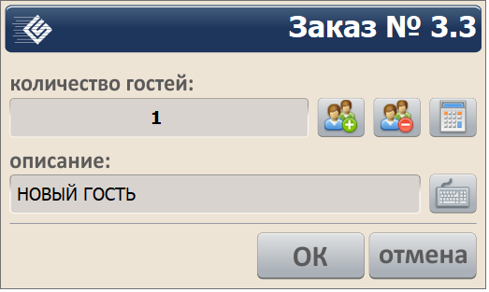

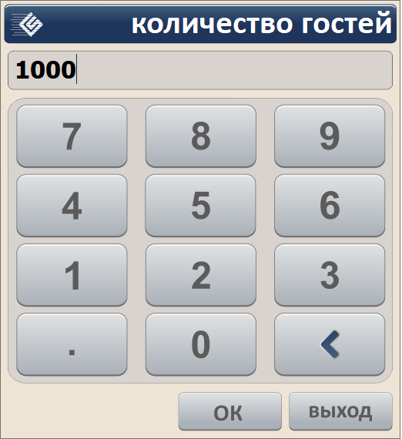

Рис. 73. Ввод количества гостей.

Максимальное количество гостей, которое может ввести официант, указывается в параметрах задачи. При его превышении система выдаст предупреждение:

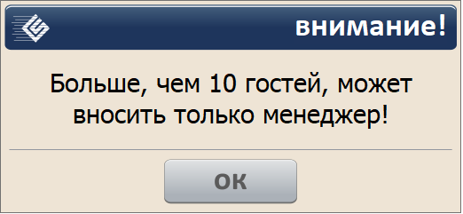

Рис. 74. Предупреждение о превышении количества гостей.

И запросит пароль Менеджера:

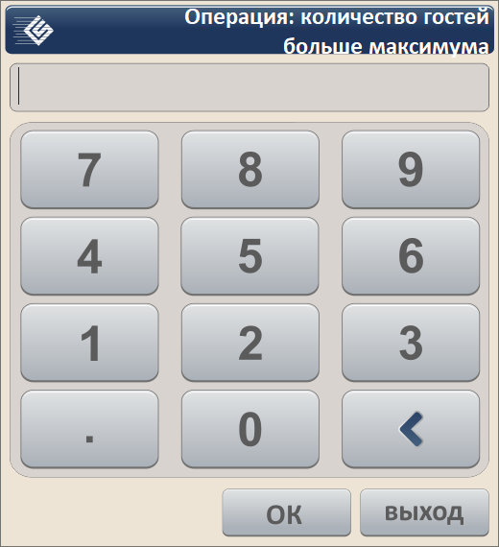

Рис. 75. Ввод цифрового пароля менеджера.

Если пароль введён правильно, сохраняется введенное количество гостей, в противном случае — максимально возможное, ограниченное настройками системы.

Количество гостей можно изменить до момента распечатки пречека.

### Добавление блюд в заказ

После ввода количества гостей открывается диалоговое окно работы с заказом:

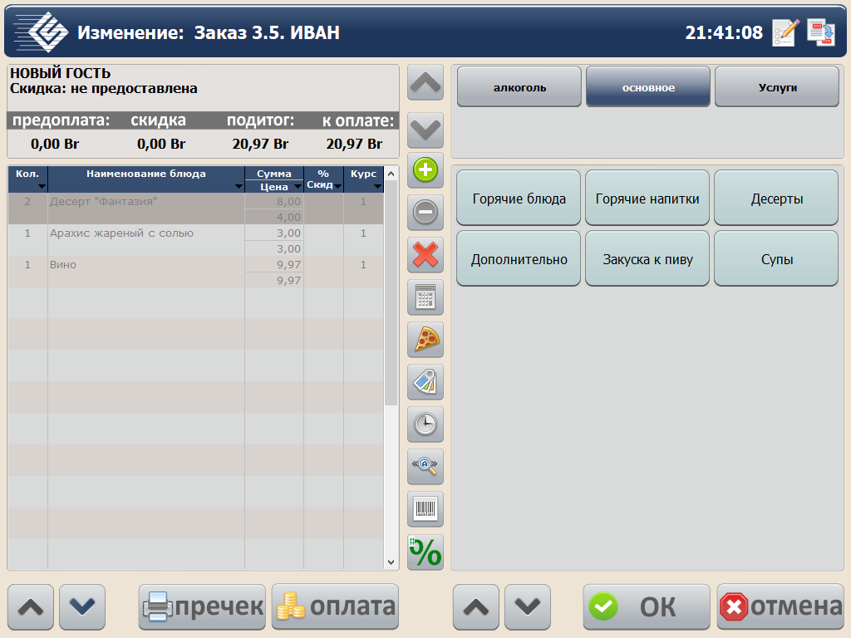

Рис. 76. Диалоговое окно работы с заказом.

Назначение кнопок окна:

|  |  |
| --- | --- |
|  | Увеличить количество выбранного блюда на 1 единицу |
|  | Уменьшить количество выбранного блюда на 1 единицу |
|  | Удалить выбранное в заказе блюдо |
| Calc.jpg | Выбор количества блюд через цифровую клавиатуру – снять показание с весов (если настроено) |
| Divide.jpg | Деление блюда на части |
| Modif.jpg | Выбор модификаторов для выделенного блюда |
|  | Выбор курса (порядка подачи блюда) |
|  | Поиск товара по наименованию. |
| Barcode.jpg | Выбор товара по штрих-коду |
| Disc.jpg | Предоставление скидки |
| Staff.jpg | Привязка карты персонала (доступно только в режиме столовая) |
| MenuUp.jpg | Пролистать список меню вверх |
| MenuDown.jpg | Пролистать список меню вниз |
| GrControl.jpg | Пролистать список групп или блюд |
|  | Печать пречека |
|  | Отмена пречека |
|  | Оплата заказа |
|  | Закрытие заказа и отмена изменений |
|  | Закрыть заказ с сохранением изменений – отправка на печать сервис чека |
|  | Вызов окна дополнительных операций над заказом |
|  | Изменение количества гостей и комментария к заказу |

Ограничение доступа к операциям обозначается знаком # в левом верхнем углу соответствующей кнопки.

**#** - доступ отсутствует

**#** - доступ возможен при подтверждении операции менеджером или другим лицом, имеющим на это право.

Выбор блюд осуществляется в такой последовательности:

1. выбор меню
2. выбор группы
3. выбор блюда.

Наименования доступных меню отображаются в правой верхней части окна. В нашем примере их два — «Обеденное» и «Покупное». После выбора меню появляется список групп:

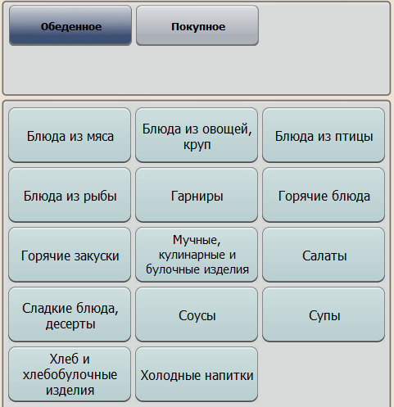

Рис. 75. Выбор группы блюд.

Список блюд для конкретной группы упорядочен в соответствии с параметрами, указанными в настройках фронт офиса. Выбор блюда добавляет его в заказ новой позицией. С помощью кнопок ,  и Calc.jpg можно изменить количество. Удалить ошибочно введенную позицию можно с помощью кнопки . Кнопка Modif.jpg открывает окно выбора модификаторов.

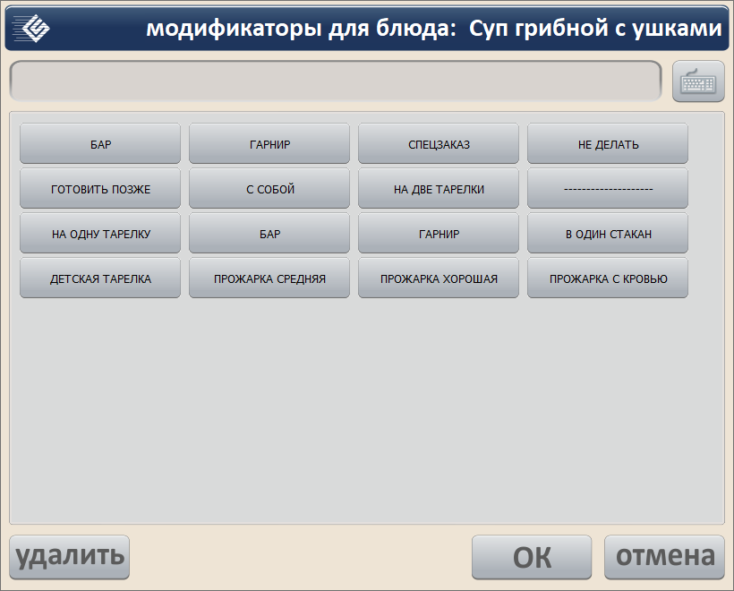

Рис. 78. Окно выбора модификаторов.

Выбранные модификаторы будут выделены тёмным цветом.

Окно заказа со списком выбранных блюд выглядит следующим образом:



Рис. 79. Окно заказа со списком блюд.

Проверяем, что информация введена правильно и сохраняем заказ с помощью кнопки «Ок».

### Выполнение заказа

Сохранение нового заказа приводит к печати сервис-чека на соответствующем сервис-принтере.

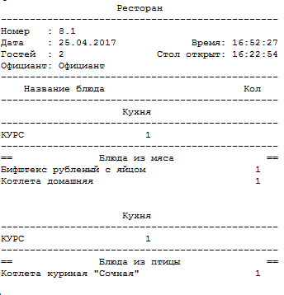

Рис. 80. Образец распечатанного сервис-чека.

Как видно на рисунке сервис-чек содержит:

* номер заказа
* имя официанта
* дату и время печати заказа
* время открытия стола
* наименования и количество блюд
* модификаторы (печатаются в сервис-чеке с отступом под позицией соответствующего блюда).

В настройках системы указывается, какая группа сервис-печати будет печататься на каком принтере сервис-печати и с какой рабочей станции. Возможна печать блюд из одной группы сервис-печати на разные принтеры.

### Дозаказ блюд

Для дозаказа сначала выбираем нужный заказ:



Рис. 81. Выбор заказа.

Далее, выбираем блюда. Ранее распечатанные на сервис-принтере позиции заказа отображаются серым цветом. Добавленные — чёрным.

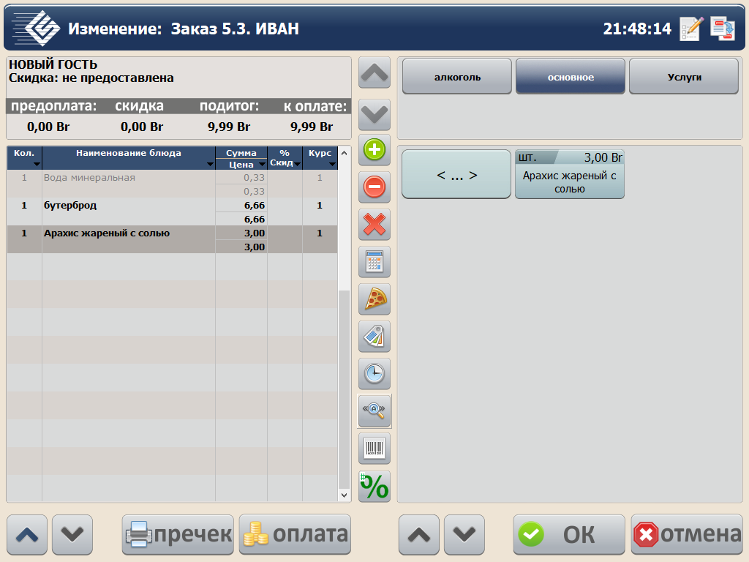

Рис. 82. Выделение цветом наименований блюд.

После нажатия кнопки «ОК» печатная форма дозаказа будет отправлена к месту приготовления.

### Предоставление скидки

Скидка применяется уполномоченными на то лицами по предъявлению гостем специальной скидочной карты. Скидку можно предоставить только на открытый заказ до печати пречека. Если пречек уже распечатан, то сначала следует его отменить кнопкой .

Для ввода номера карты следует нажать кнопку . Код карты считывается с магнитной полосы или вносится вручную, с помощью экранной цифровой клавиатуры.

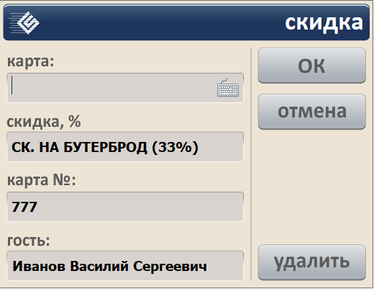

Рис. 83. Окно ввода скидки.

Если номер дисконтной карты успешно распознан, то в поле «Гость» отобразится имя клиента, а в поле «Скидка» название скидки и её процент. Кнопкой «Удалить» можно удалить предоставленную скидку. Кнопка «ОК» подтверждает скидку, а «Отмена» — отменяет.

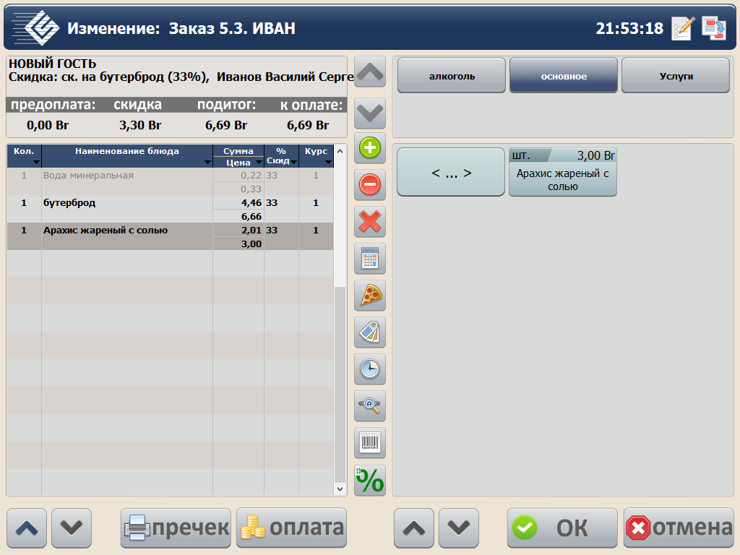

Рис. 84. Информация о скидке.

Как видно на рисунке, информация о скидке отображается в верхней части окна заказа.

### Питание штата

Для учёта питания штата в кредит предусмотрено использование карты персонала. Данная функция по умолчании доступна только в режиме работы столовой. Как и скидку, карту персонала можно привязать только на открытый заказ до печати пречека.

Для идентификации сотрудника и привязки его карты к заказу следует нажать кнопку . Код карты считывается с магнитной полосы.

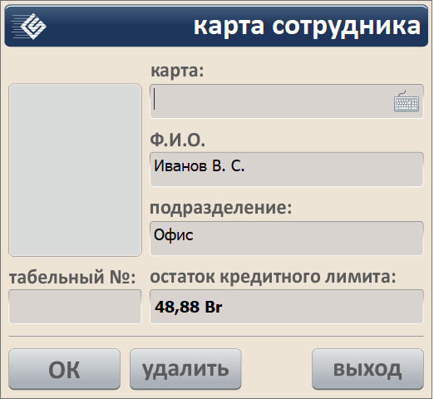

Рис. 85. Окно ввода карты сотрудника.

Если карта успешно распознана, то в поле «Сотрудник» отобразится имя, а в поле «Скидка» название скидки. Кнопкой «Удалить» можно убрать привязку карты. Кнопка «ОК» подтверждает привязку сотрудника, а «Отмена» — отменяет.

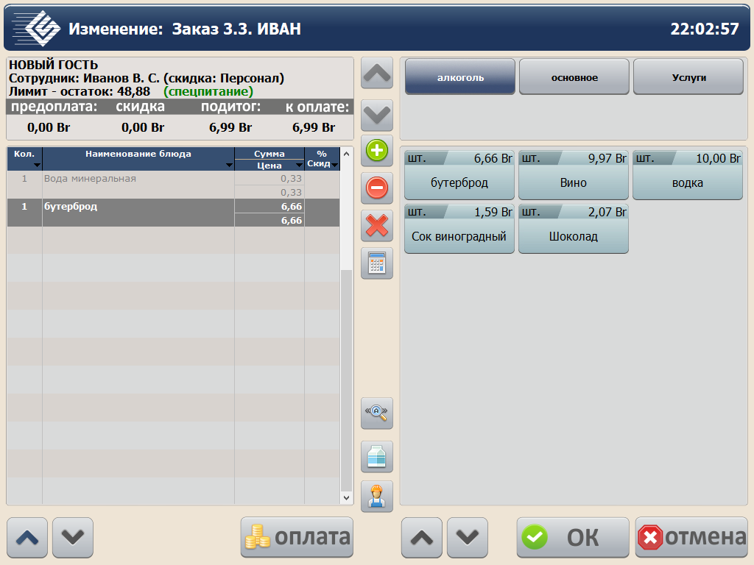м

Рис. 86. Информация о карте сотрудника.

Как видно на рисунке, информация о карте отображается в верхней части окна заказа.

### Печать предварительного чека (пречека)

Для печати предварительного чека нужно в окне заказа нажать на кнопку:



Рис. 87. Кнопка печати предварительного чека.

Дозаказ блюд и предоставление скидки после печати пречека возможны только после его отмены.



Рис. 88. Кнопка отмены пречека.

### Дополнительные операции над заказом

Вызов окна с дополнительными операциями осуществляется из заказа кнопкой .

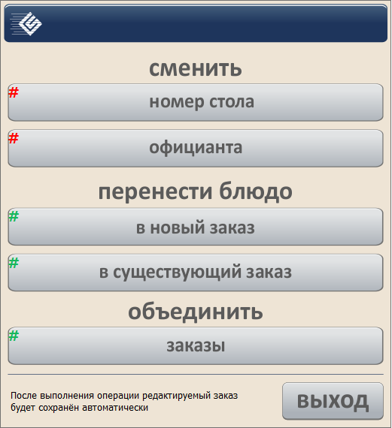

Рис. 89. Дополнительные операции над заказом.

Следует отметить, что после выполнения операции происходит автоматическое сохранение заказа.

#### Перенос блюда

Открываем исходный заказ, вызываем окно дополнительных операций и выбираем нужный пункт в группе **Перенести блюда.** Для варианта «в новый заказ» просто указываем номер заказа. В случае если надо перенести в уже существующий заказ, выбираем второй заказ для перемещения блюд.

В появившемся окне исходный заказ отображается слева. С помощью кнопок в нижней части окна переносим блюда между заказами.

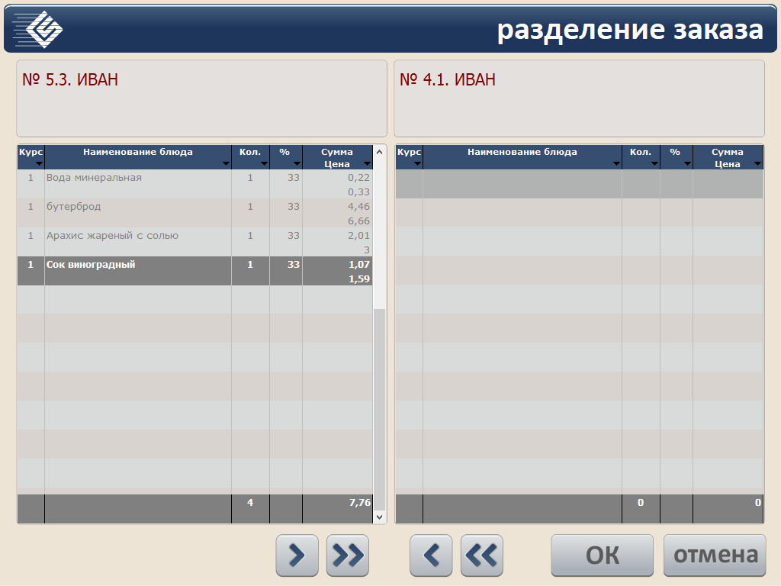

Рис. 90. Разделение заказа.

Функции кнопок:

|  |  |
| --- | --- |
|  | Перенести 1 порцию выделенного блюда из исходного заказа в выбранный заказ. |
|  | Перенести все порции выделенного блюда из исходного заказа в выбранный заказ. |
|  | Перенести 1 порцию выделенного блюда из выбранного заказа в исходный заказ. |
|  | Перенести все порцию выделенного блюда из выбранного заказа в исходный заказ. |

После завершения переноса следует подтвердить операцию нажатием на «ОК» или отменить кнопкой «Отмена»

Глава

# Работа в режиме Кассира

Кассир может оплачивать закрытые (на которые распечатаны пречеки) заказы, а также при необходимости и заказы без пречеков. Также кассир может проводить операции с фискальным регистратором (например, снятие X-отчёта, Z-отчёта и т. д.)

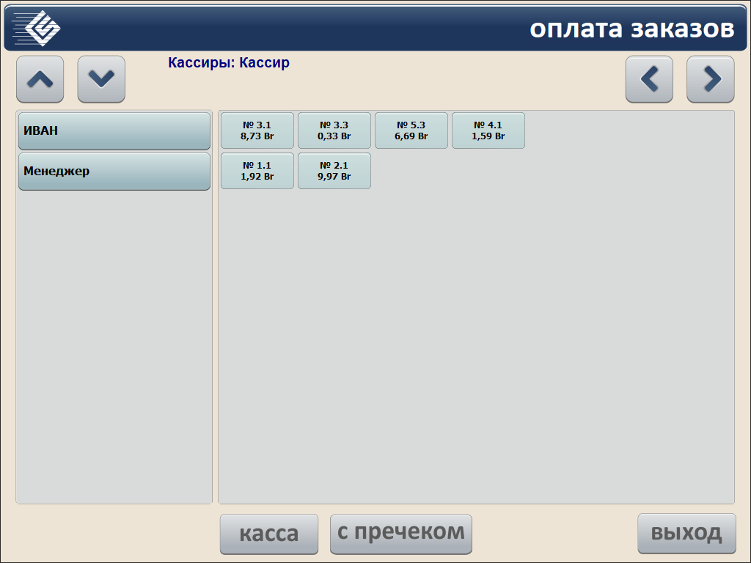

Рис. 91. Список заказов в режиме Кассира.

### Расчёт

Для оплаты счёта следует открыть заказ и нажать кнопку .

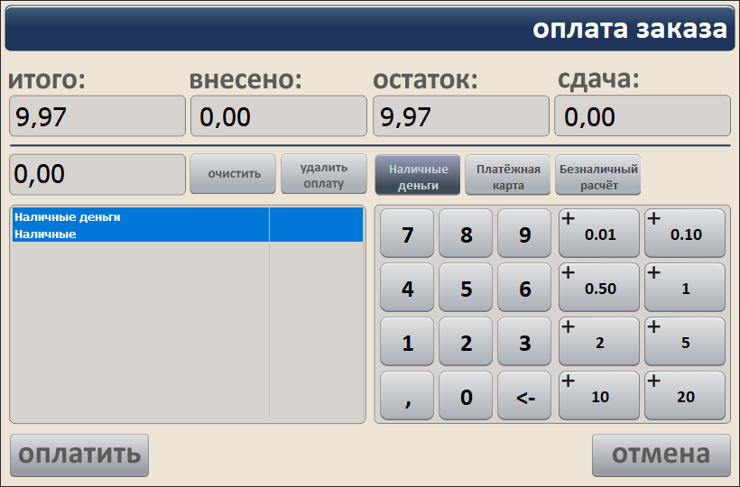

Рис. 92. Окно оплаты счета.

Программой поддерживаются следующие режимы оплаты:

1. Наличными деньгами
2. Безналичным платежом
3. Платёжной картой
4. Наличными и платёжной картой.

В поле «Наличными» при помощи цифровой клавиатуры следует ввести сумму денег (или выбрать суммы в списке справа от цифровой клавиатуры), оплаченную гостем. Если введенное число превышает сумму счёта, то автоматически будет рассчитана сумма сдачи.

#### Безналичная оплата

Первым делом следует выбрать тип оплаты кнопкой **Безналичный расчёт** (доступные типы оплаты задаются в соответствующем справочнике, в режиме Администратора с типом Безналичный расчет). При этом независимо от выбора конкретного типа, на фискальный регистратор будет передано значение Безналичная оплата.

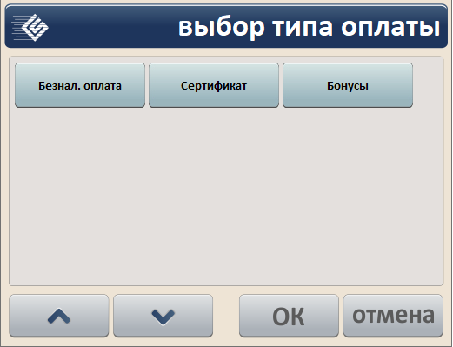

Рис. 93. Выбор типа безналичного расчета.

#### Смешанная оплата

Для смешанной оплаты (Карта + Наличные) следует сначала выбрать пластиковую карту и ввести сумму. Затем, во второе поле **Плат. картой** или в поле **Наличные** ввести остаток суммы (недостающую сумму можно видеть в поле **Остаток**).

Следует помнить, что выдача сдачи гостю возможна только при оплате наличными деньгами.

#### Печать фискального чека

После выбора вида оплаты и ввода сумм в соответствующие поля необходимо распечатать фискальный чек с помощью кнопки **Печать**.

Если в параметрах системы включена опция **Печатать чек при оплате,** то на пречековом принтере будет распечатана копия чека.

Глава

# Работа в режиме ФРИ ФЛО и ФАСТ-ФУД (без официантов)

## Создание нового заказа

Заказ вносится в систему с помощью кнопки:

newOrder.jpg

Рис. 94. Кнопка создания нового заказа.

### Добавление блюд в заказ

После создания нового заказа откроется диалоговое окно:



Рис. 95. Диалоговое окно работы с заказом.

Назначение кнопок окна:

|  |  |
| --- | --- |
|  | Увеличить количество выбранного блюда на 1 единицу |
|  | Уменьшить количество выбранного блюда на 1 единицу |
|  | Удалить выбранное в заказе блюдо |
| Calc.jpg | Выбор количества блюд через цифровую клавиатуру – снять показание с весов (если настроено) |
| Divide.jpg | Деление блюда на части |
| Modif.jpg | Выбор модификаторов для выделенного блюда |
|  | Выбор курса (порядка подачи блюда) |
|  | Поиск товара по наименованию. |
| Barcode.jpg | Выбор товара по штрих-коду |
| Disc.jpg | Предоставление скидки |
| Staff.jpg | Привязка карты персонала (доступно только в режиме столовая) |
| MenuUp.jpg | Пролистать список меню вверх |
| MenuDown.jpg | Пролистать список меню вниз |
| GrControl.jpg | Пролистать список групп или блюд |
|  | Печать пречека |
|  | Отмена пречека |
|  | Оплата заказа |
|  | Закрытие заказа и отмена изменений |
|  | Закрыть заказ с сохранением изменений – отправка на печать сервис чека |
|  | Вызов окна дополнительных операций над заказом |
|  | Изменение количества гостей и комментария к заказу |

Ограничение доступа к операциям обозначается знаком # в левом верхнем углу соответствующей кнопки.

**#** - доступ отсутствует

**#** - доступ возможен при подтверждении операции менеджером или другим лицом, имеющим на это право.

Выбор блюд осуществляется в такой последовательности:

1. выбор меню
2. выбор группы
3. выбор блюда.

Наименования доступных меню отображаются в правой верхней части окна. В нашем примере их два — «Обеденное» и «Покупное». После выбора меню появляется список групп:



Рис. 96. Выбор группы блюд.

Список блюд для конкретной группы упорядочен в соответствии с параметрами, указанными в настройках фронт офиса. Выбор блюда добавляет его в заказ новой позицией. С помощью кнопок ,  и Calc.jpg можно изменить количество. Удалить ошибочно введенную позицию можно с помощью кнопки .

### Предоставление скидки

Скидка применяется уполномоченными на то лицами по предъявлению гостем специальной скидочной карты. Скидку можно предоставить только на открытый заказ до печати пречека. Если пречек уже распечатан, то сначала следует его отменить кнопкой .

Для ввода номера карты следует нажать кнопку . Код карты считывается с магнитной полосы или вносится вручную, с помощью экранной цифровой клавиатуры.

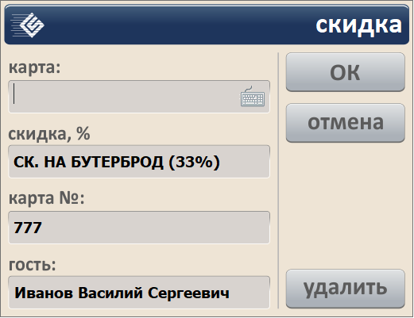

Рис. 97. Окно ввода скидки.

Если номер дисконтной карты успешно распознан, то в поле «Гость» отобразится имя клиента, а в поле «Скидка» название скидки и её процент. Кнопкой «Удалить» можно удалить предоставленную скидку. Кнопка «ОК» подтверждает скидку, а «Отмена» — отменяет.



Рис. 98. Информация о скидке.

Как видно на рисунке, информация о скидке отображается в верхней части окна заказа.

### Питание штата

Для учёта питания штата в кредит необходимо считать предоставленную сотрудником специальную карту персонала. Как и скидку, эту карту можно привязать только на открытый заказ до печати пречека.

Для привязки карты следует нажать кнопку . Код карты считывается с магнитной полосы.

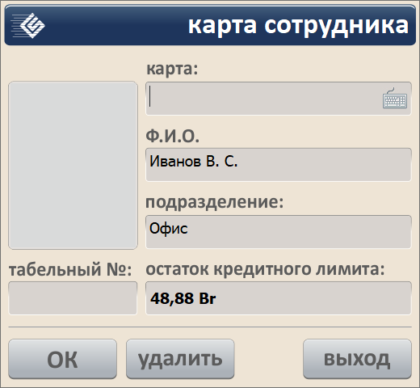

Рис. 99. Окно ввода карты сотрудника.

Если карта успешно распознана, то в поле «Сотрудник» отобразится имя, а в поле «Скидка» название скидки. Кнопкой «Удалить» можно убрать привязку карты. Кнопка «ОК» подтверждает привязку сотрудника, а «Отмена» — отменяет.



Рис. 100. Информация о карте сотрудника.

Как видно на рисунке, информация о карте отображается в верхней части окна заказа.

### Расчёт

Для оплаты счёта следует открыть заказ и нажать кнопку .

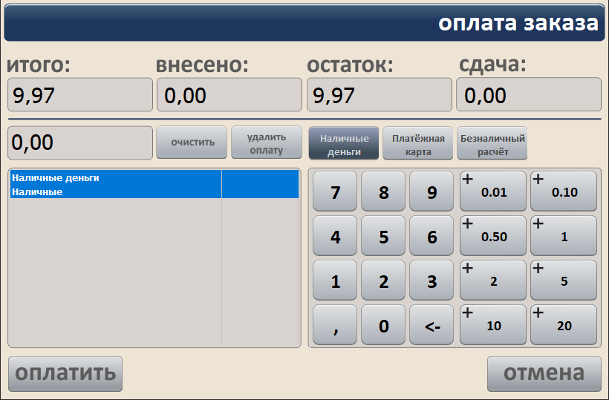

Рис. 101. Окно оплаты счета.

Программой поддерживаются следующие режимы оплаты:

1. Наличными деньгами
2. Безналичным платежом
3. Платёжной картой
4. Наличными и платёжной картой.

В поле «Наличными» при помощи цифровой клавиатуры следует ввести сумму денег (или выбрать суммы в списке справа от цифровой клавиатуры), оплаченную гостем. Если введенное число превышает сумму счёта, то автоматически будет рассчитана сумма сдачи.

#### Безналичная оплата

Первым делом следует выбрать тип оплаты кнопкой **Безналичный расчёт** (доступные типы оплаты задаются в соответствующем справочнике, в режиме Администратора).

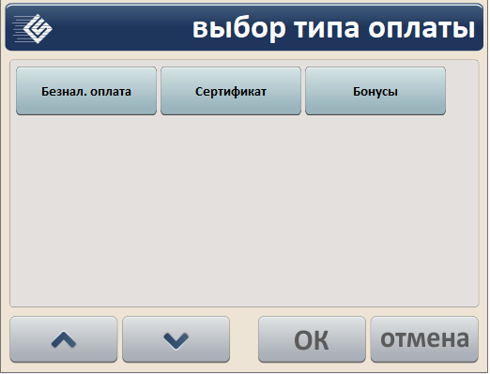

Рис. 102. Выбор типа безналичного расчета.

#### Смешанная оплата

Для смешанной оплаты (Карта + Наличные) следует сначала выбрать пластиковую карту и ввести сумму. Затем во второе поле **Плат. картой** или в поле **Наличные** ввести остаток суммы (недостающую сумму можно видеть в поле **Остаток**).

Следует помнить, что выдача сдачи гостю возможна только при оплате наличными деньгами.

#### Печать фискального чека

После выбора вида оплаты и ввода сумм в соответствующие поля необходимо распечатать фискальный чек с помощью кнопки **Печать**.

Если в параметрах системы включена опция **Печатать чек при оплате,** то на пречековом принтере будет распечатана копия чека.

# Операции с оплаченными заказами

Операции с оплаченными заказами может производить только пользователь с правами менеджера. К таким операциям относятся:

- возврат товара;

- аннулирование чека.

Эти действия доступны на форме просмотра заказов (рис.67).

### Возврат товара

Для оформления возврата товара покупателю необходимо на форме просмотра заказов найти и выделить заказ, по которому был реализован данный товар (или товары). Для этого можно использовать стандартные механизмы поиска: по дате или типу заказа (только оплаченные).

Для оплаченного заказа будут доступны кнопки «Возврат» и «Аннулирование». При нажатии на кнопку «Возврат» будет предложено выбрать товары для возврата из выделенного заказа.

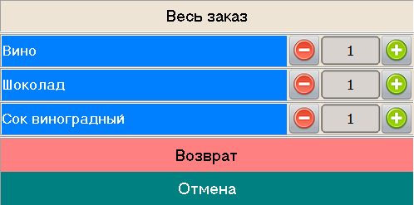

Рис. 103. Выбор товаров для возврата.

После выбора позиций и указания возвращаемого количества следует нажать кнопку «Возврат», после чего откроется стандартное окно выбора типа оплаты для завершения операции возврата и печати фискального чека.

При этом если было выбрано несколько товаров для возврата, то каждый товар будет распечатан отдельным чеком.

### Аннулирование

Для аннулирования чека необходимо на форме просмотра заказов найти и выделить заказ, по которому был распечатан чек продажи. Для этого можно использовать стандартные механизмы поиска: по дате или типу заказа (только оплаченные).

Для оплаченного заказа будут доступны кнопки «Возврат» и «Аннулирование». При нажатии на кнопку «Аннулирование» и подтверждения выполнения команды откроется стандартное окно выбора вида оплаты для завершения операции аннулирования.

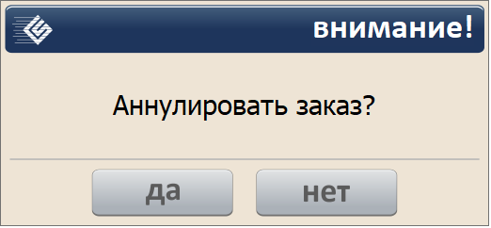

Рис. 104. Подтверждение аннулирования чека.

1. Рекомендации по подбору конфигурации сервера можно найти здесь http://gsbelarus.com/gs/wiki/index.php/Рекомендуемая_конфигурация_сервера_базы_данных.
2. Обратите внимание, что в вашем случае имя компьютера сервера базы данных и расположение файла базы данных могут быть другими!
3. Одним из таких решений является система **Гедымин: Общепит**.
4. Если с рабочей станции идёт печать на сервис-принтер, физически подключённый к другому компьютеру, то на данной станции этот принтер должен быть подключён как сетевой принтер. Настоятельно рекомендуется принтеры для печати пречеков (особенно если используется подкладная печать) устанавливать только как локальные.